Автономная некоммерческая профессиональная образовательная организация
«УРАЛЬСКИЙ ПРОМЫШЛЕННО-ЭКОНОМИЧЕСКИЙ ТЕХНИКУМ»

ПО ПРОФЕССИОНАЛЬНОМУ МОДУЛЮ
пм.02 «Организция деятельности коллектива исполнителей»

Плпнирование экономики структурных подразделений

Учебно-методическое пособие по выполнению
Практических работ для студентов специальности «Техническое обслуживание и ремонт автомобильного транспорта»

Екатеринбург
2014
Задания для практических работ разработаны на основе Федерального государственного образовательного стандарта среднего профессионального образования по специальности СПО «Техническое обслуживание и ремонт автомобильного транспорта», базовой подготовки, программы МДК 02.01.02. «Планирование экономики структурного подразделения»

ОДОБРЕНО  цикловой комиссией  Председатель комиссии  ______________ С.Ю.Кордюков  от «10» сентября 2014г. | УТВЕРЖДАЮ  Директор  ___________ В.И. Овсянников  «20» сентября 2014 г.

Организация-разработчик: АН ПОО «Уральский промышленно-экономический техникум»
Разработчик: Зырянова М.В. преподаватель АН ПОО «Уральский промышленно-экономический техникум»

ПОЯСНИТЕЛЬНАЯ ЗАПИСКА

Практическая работа студентов проводится с целью:
- закрепления полученных теоретических знаний и умений студентов,
- углубления и расширения теоретических знаний,
- формирования умений использовать нормативную, правовую, справочную документацию и специальную литературу,
Объем практической работы по ПМ.02. Организация деятельности коллектива исполнителей. МДК.02.01.Управление коллективом исполнителей, 30 часов.
Практические работы направлены на закрепление, углубление и расширение полученных теоретических знаний и практических умений и выполняется в виде составления сравнительных таблиц и решения задач.
При выполнении практической работы необходимо соблюдать следующие требования:
- работа должна быть выполнена в отдельной тетради для практических работ, аккуратно и разборчивым почерком или на компьютере.
Критерии оценки за практическую работу:
оценка «отлично» (5) - если работа рассчитана без ошибок, аккуратно оформлена и сдана в конце практического занятия.
оценка «хорошо» (4) – если работа рассчитана с ошибками, аккуратно оформлена и сдана в конце практического занятия.
оценка «удовлетворительно» (3) - если работа рассчитана с ошибками, не аккуратно оформлена и сдана на следующем занятии.
оценка «неудовлетворительно» (2) -если работа отсутствует.

Тема: Работа с первичной документацией
Цель занятия – получение практического опыта оформления первичной документации при учете материалов.
Задание 1. Оформление счёта-фактуры.
Данные для выполнения задания:
• счет-фактура полученный № 127 от 15 февраля 20__г.;
• поставщик − база ОАО «Снабсбыт» (реквизиты см. занятие № 12);
• получатель − ЗАО «Восток» (реквизиты см. занятие12);
• согласно счету-фактуре поставщиком отпускаются материалы:
олифа − 200 кг, цена 120 руб., номенклатурный номер 105005;
краска зеленая − 230 кг, цена 300 руб., номенклатурный номер 105002;
белила − 150 кг, цена 212 руб., номенклатурный номер 105001.

Задание 2. Оформление приходного ордера.
Данные для выполнения задания:
• приходный ордер №14 от 20.02.20__г. на материалы, поступившие согласно счёту-фактуре №127;
• материалы оприходованы на склад N3.

Задание 3. Оформление требования на отпуск материалов.
Данные для выполнения задания:
• требование № 63 от 25.02.20__г. на отпуск материалов для ремонта здания офиса. Отпущено:
олифа – 25 кг
белила – 20 кг
краска зеленая – 10 кг
• материалы затребованы бригадиром ремонтно-строительной бригады Сидоровым А.А.;
• материалы отпустил зав.складом Агеев П.П.;
• материалы получил Доров В.Д.

Задание 4. Оформление карточки учета материалов.
Данные для выполнения задания:
• карточка учета материалов № 321 на олифу за февраль 20__г.;
• склад №3, стеллаж 2, ячейки 3-4.

Практическое занятие 2. Технико-эксплуатационные показатели работы автотранспорта
3.1. Показатели работы автотранспортных средств и автопарка
Все процессы производства, в том числе и транспортный, планируются, измеряются и оцениваются с помощью определенной системы показателей и измерителей. Характер работы автотранспортных предприятий (АТП), специфические особенности транспортного процесса, условия, в которых выполняются перевозки, потребовали создания системы показателей, отражающих как отдельные элементы, так и весь транспортный процесс в целом. Эти показатели устанавливают связь между элементами транспортного процесса и количественным изменением транспортной продукции. Система технико-эксплуатационных показателей работы подвижного состава (ТЭП) положена в основу организации и планирования деятельности АТП.

В дальнейшем будем применять следующие обозначения:
А _{сп} – списочный парк, ед.;
АД _{сп} – списочный парк, автомобиле-дни (а-д);
А _{т} – численность технически исправного подвижного состава, ед.;
АД _{т} – численность технически исправного подвижного состава, а-д;
А _{х}, АД _{х} – ходовой парк, то же, что А _{т}, АД _{т};
А _{р} – численность подвижного состава, находящегося в ремонте и на техническом обслуживании, ед.;
АД _{р} – численность подвижного состава, находящегося в ремонте и на техническом обслуживании, а-д;
А _{п} – численность подвижного состава, находящегося на простое, ед.;
АД _{п} – численность подвижного состава, находящегося на простое, а-д;
А _{э} – численность подвижного состава, находящегося в эксплуатации, ед.;
АД _{э} – численность подвижного состава, находящегося в эксплуатации, а-д;
АД _{р. д} – численность списочного парка за рабочие дни расчетного периода, а-д;
α _{т} – коэффициент технической готовности;
α _{в} – коэффициент выпуска;
α _{и} – коэффициент использования подвижного состава;
q _{н} – номинальная грузоподъемность автомобиля (прицепа, автопоезда), т;
q _{ф} – масса фактически перевозимого груза, т;
– статический коэффициент использования грузоподъемности;γ
γ _{д} – динамический коэффициент использования грузоподъемности;
-L, L _{г}, L _{x}, L _{н} – пробег автомобиля общий, с грузом, холостой, нулевой соответственно, км;
L _{м}, l _{ег}, l _{x}, l _{н} – длина маршрута, пробег с грузом за ездку, холостой за ездку, нулевой, км;
n _{e}, n _{o} – число ездок, оборотов;
,β β _{е}, β _{м}, β _{рд} – коэффициент использования пробега, коэффициент использования пробега за ездку, на маршруте, за рабочий день;
Т_{н}, Т_{м}, Т_{дв} – время работы водителя в наряде, на маршруте, в движении, ч;
t _{e},t _{o}, t _{н}, t _{д}, t _{п-р} – время выполнения ездки, оборота, нулевого пробега, в движении, на выполнение
погрузочно-разгрузочных работ и простои по другим причинам, ч;-
^ Т_{с} – время, затрачиваемое на перевозку груза (сообщения, доставки), ч;-
V_{т}, V_{э}, V_{c} – скорость техническая, эксплуатационная, доставки груза (сообщения) соответственно, км / ч;
U _{e}, U _{ч}, U _{р.д} – производительность транспортного средства за ездку, часовая, за рабочий день соответственно, т за ездку, т / ч, т / р.д;
W_{e}, W_{ч}, W_{р.д} – производительность транспортного средства за ездку, ча-совая, за рабочий день, учитываемая в ткм за ездку, ткм / ч, ткм / р.д;
^ Q – объем перевозок, т;
Р – грузооборот, ткм;
– выработка на одну среднесписочную автомобиле-тонну, т;
^{– то же, ткм.}
Условно ТЭП можно классифицировать по группам (рис. 3.1):
показатели состояния парка;
показатели использования подвижного состава;
показатели производительности.
1. ^ Парком подвижного состава или списочным парком А_{сп} называют общее количество автомобилей, тягачей, прицепов, полуприцепов, находящихся в распоряжении предприятия и числящихся на его балансе.
^ Списочный парк подвижного состава состоит из ходового парка А_{х}, то есть технически исправных единиц подвижного состава, готовых к выполнению перевозок, и единиц подвижного состава, находящихся в ремонте, техническом обслуживании и ожидании ремонта А_{р}:
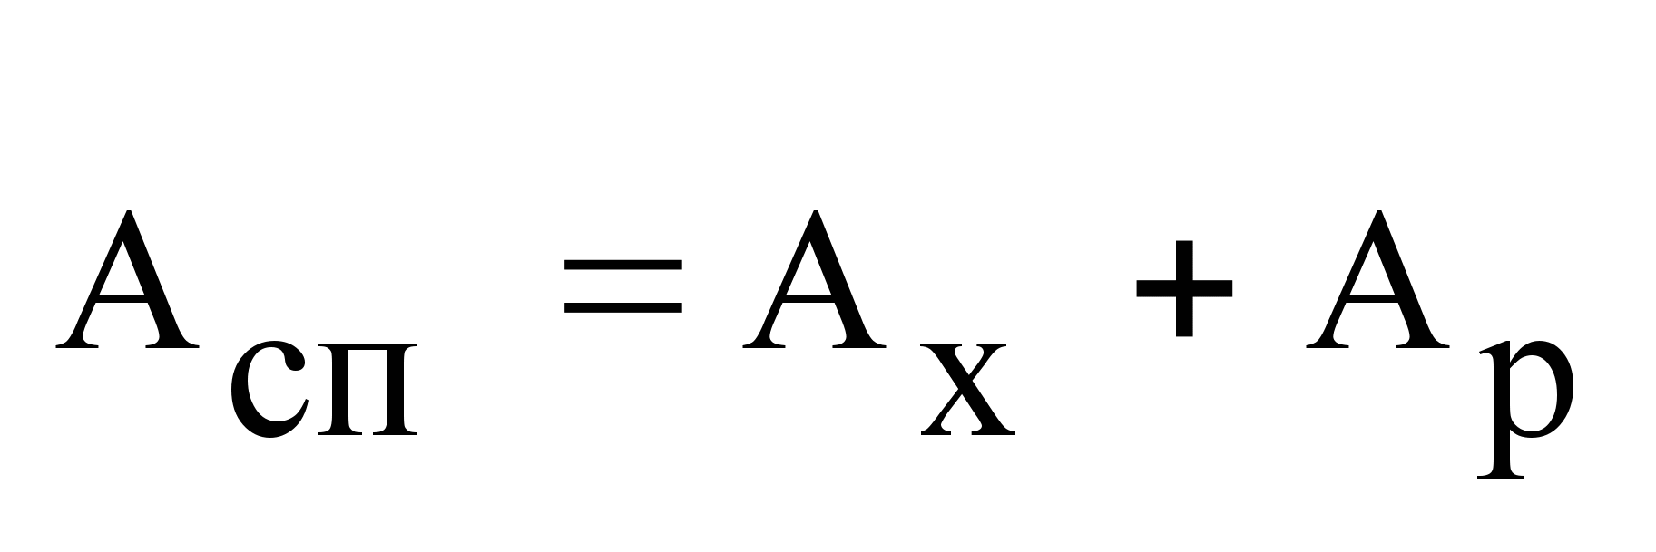. (3.1)
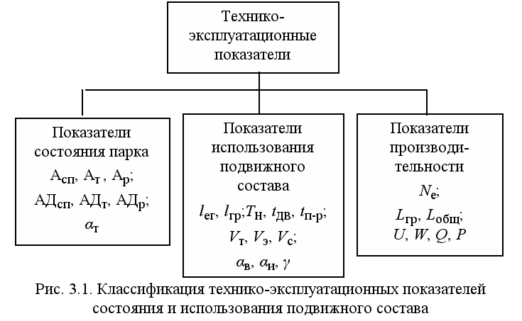
Ходовой парк подвижного состава может полностью находиться в эксплуатации (А_{э}), либо часть его может простаивать по разным причинам (А_{п}): из-за отсутствия водителей, работы, при ограничениях движения и по другим обстоятельствам:
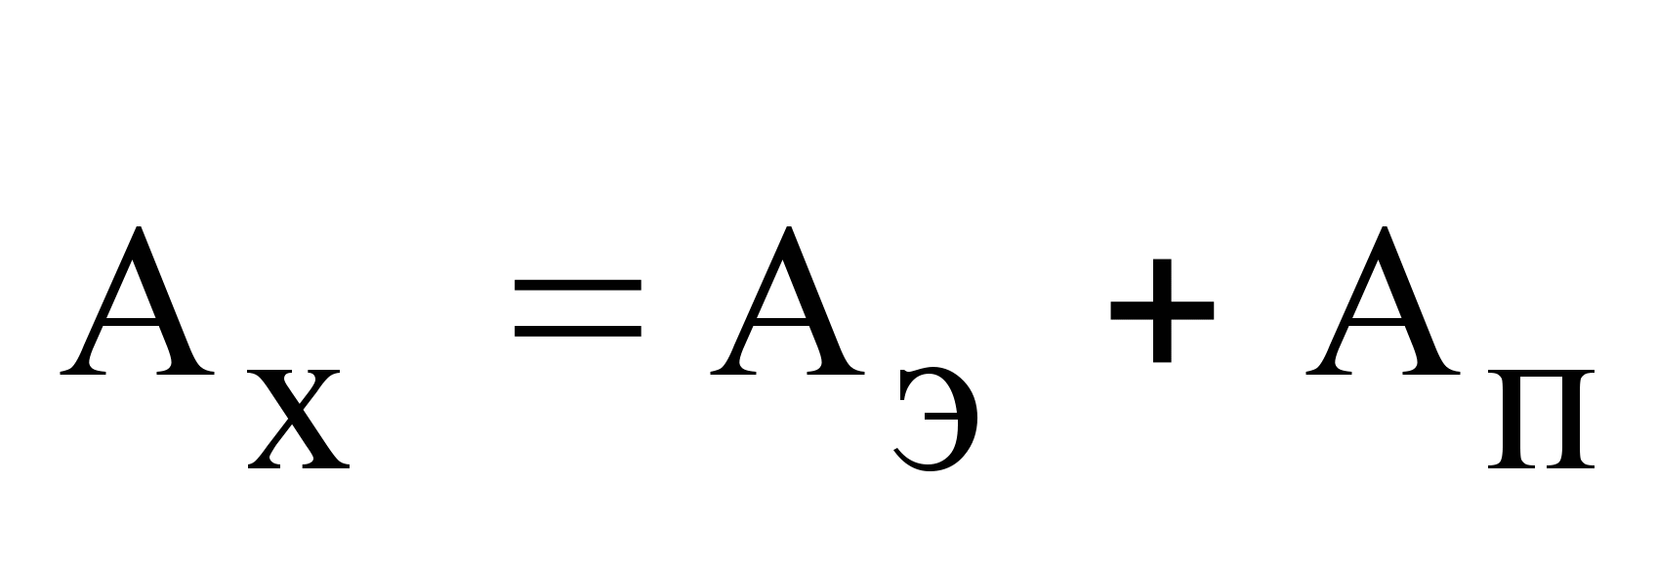. (3.2)
В связи с этим списочный парк рассматривают как сумму автомобилей, находящихся в эксплуатации, техническом обслуживании и ремонте и простаивающих по разным причинам:
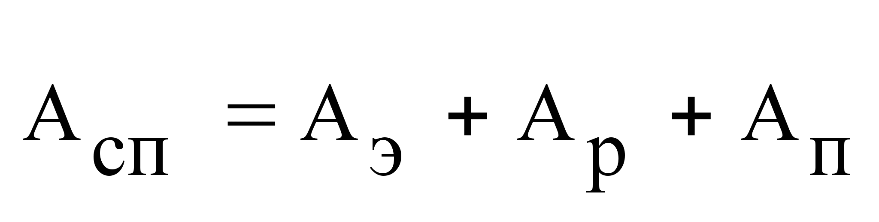. (3.3)

Списочный парк подвижного состава автотранспортного предприятия не остается постоянным по количеству и составу в течение планируемого либо учетного периода (месяца, квартала, года) вследствие списания, пополнения, выхода в ремонт и по другим причинам. В связи с этим рассчитывают среднесписочный парк подвижного состава на основании данных об изменении парка за период (увеличение, сокращение с учетом сроков выбытия или поступления в АТП). Для этого определяют количество автомобиле-дней (прицепо-дней) нахождения на предприятии списочного парка с учетом прибывающего и выбывающего подвижного состава.
Автомобиле-дни АД определяются произведением количества автомобилей на количество дней нахождения их на АТП.
Среднесписочное число автомобилей определяют соотношением
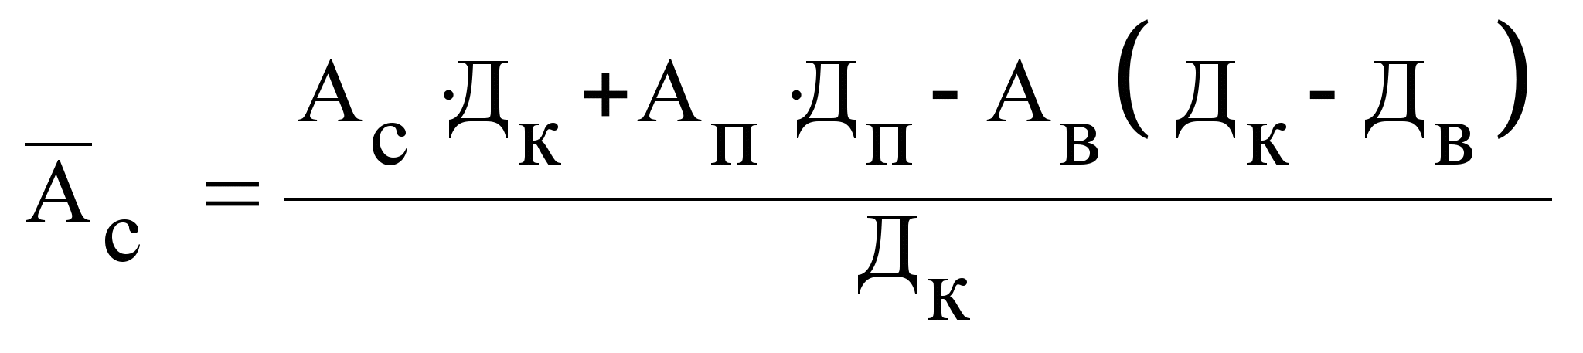^{,(3.4)}
где А _{с} – количество автомобилей (тягачей, полуприцепов, прицепов и др.), числящихся на
балансе предприятия на начало периода;
Д _{к} – календарное число дней в рассчитываемом периоде;
.А _{п}, А _{в} – количество поступивших, выбывших за учетный период единиц подвижного состава;
Д _{п} – количество дней пребывания на предприятии вновь поступившего подвижного состава;
Д _{в} – количество дней пребывания на предприятии выбывающего
(списанного, переданного) подвижного состава.
Пример. Определить среднесписочное число автомобилей парка за календарный год, если на начало года на балансе АТП числилось 350 автомобилей, из них 10 списано 20 мая, 25 мая приобретено 15 новых автомобилей, 1 сентября продано 40 автомобилей.
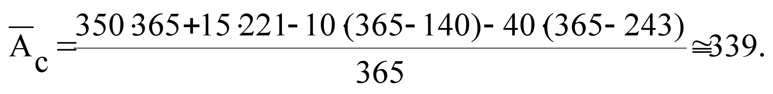
В связи с тем, что структура парка неоднородна и состоит из автомобилей, прицепов и полуприцепов разной грузоподъемности, для оценки провозной способности парка пользуются показателями общей грузоподъемности парка и средней грузоподъемности единицы подвижного состава:
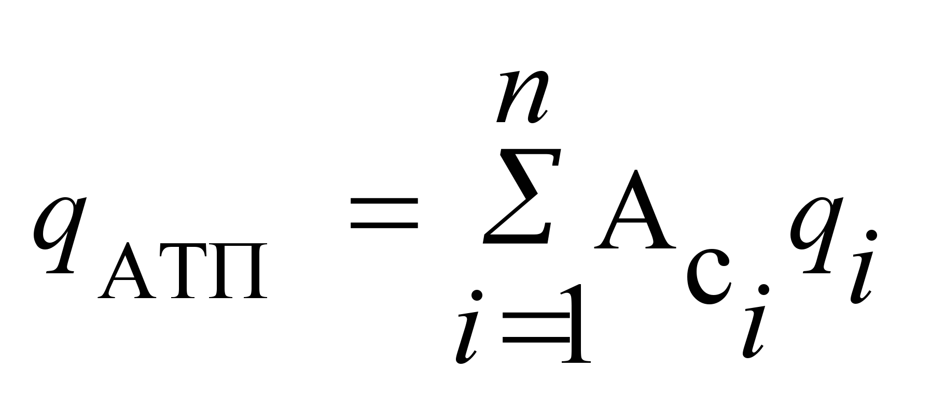^{,(3.5)}
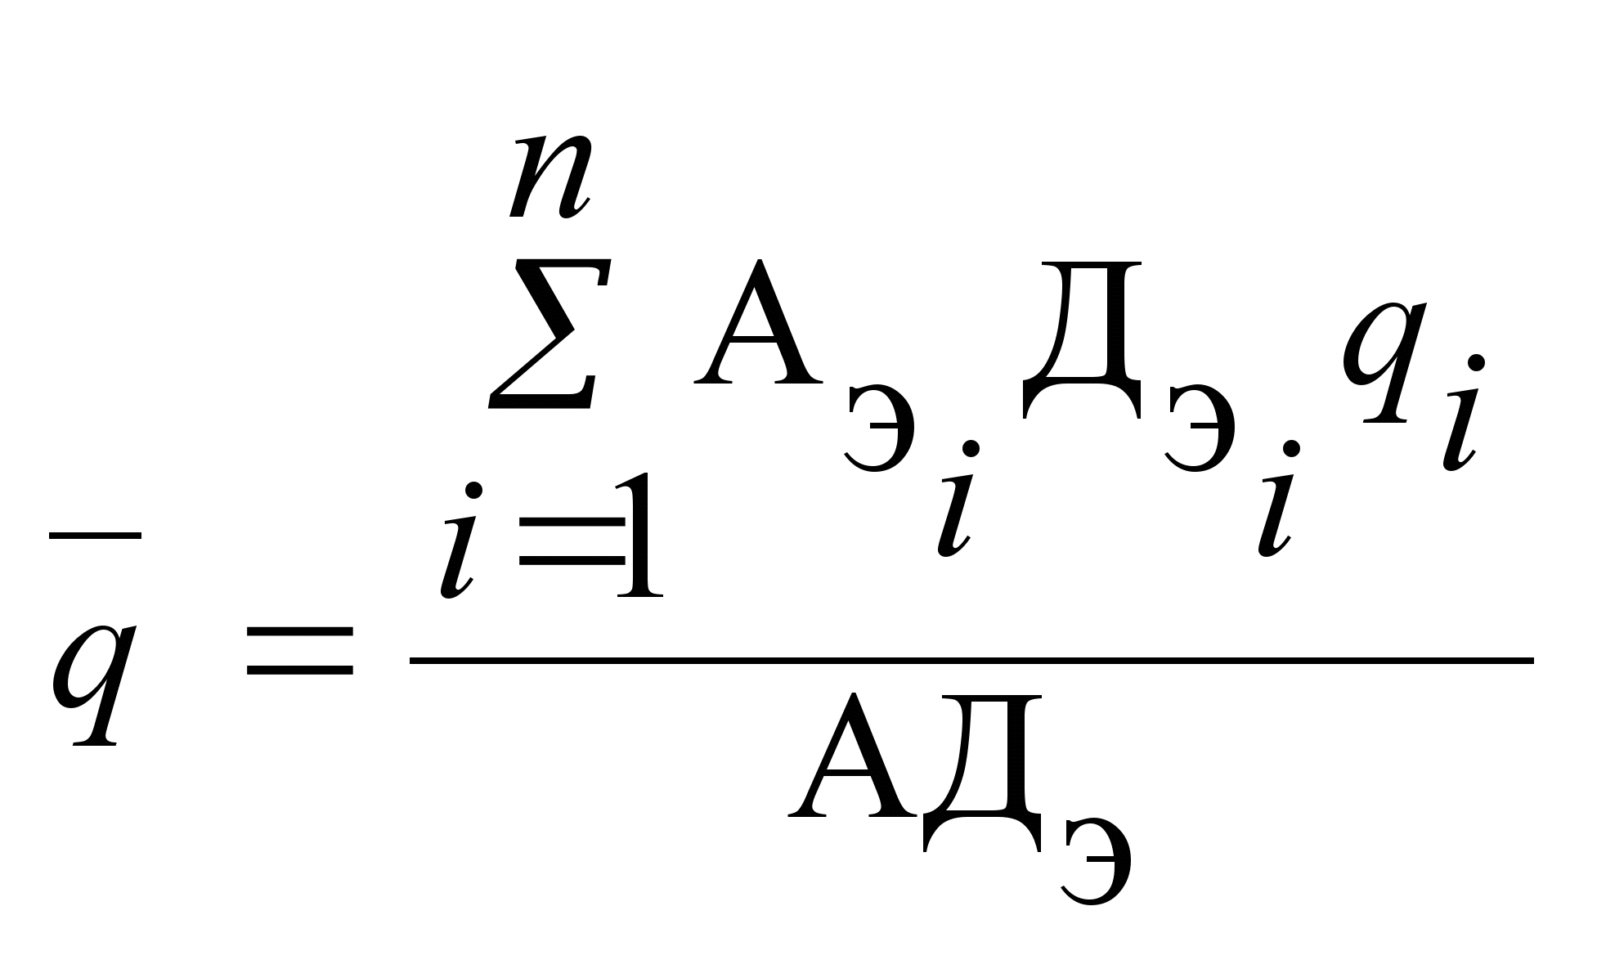^{.(3.6)}
Техническая готовность парка подвижного состава к работе оценивается коэффициентом технической готовности, показывающим, какая часть подвижного состава из списочного количества находится в технически исправном состоянии и может быть использована в работе:
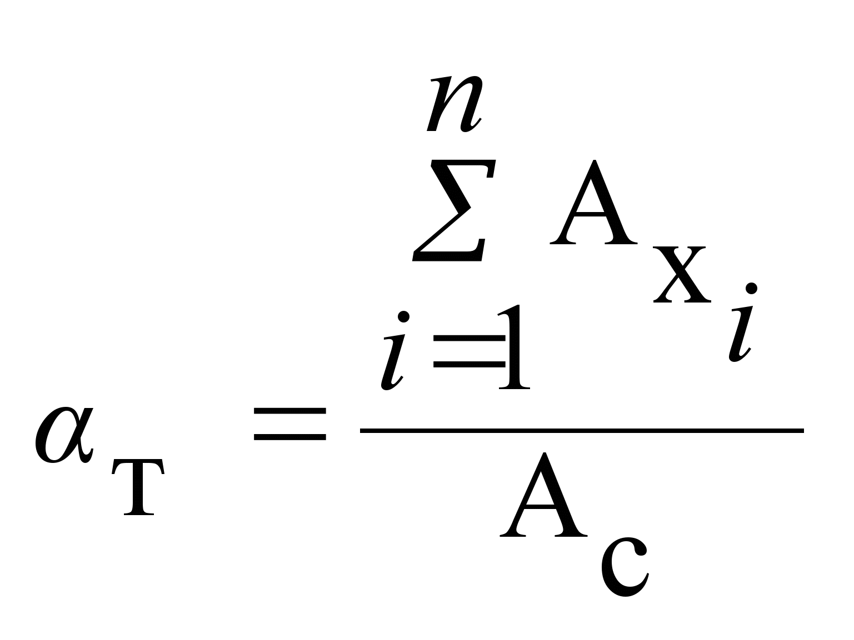^{; или 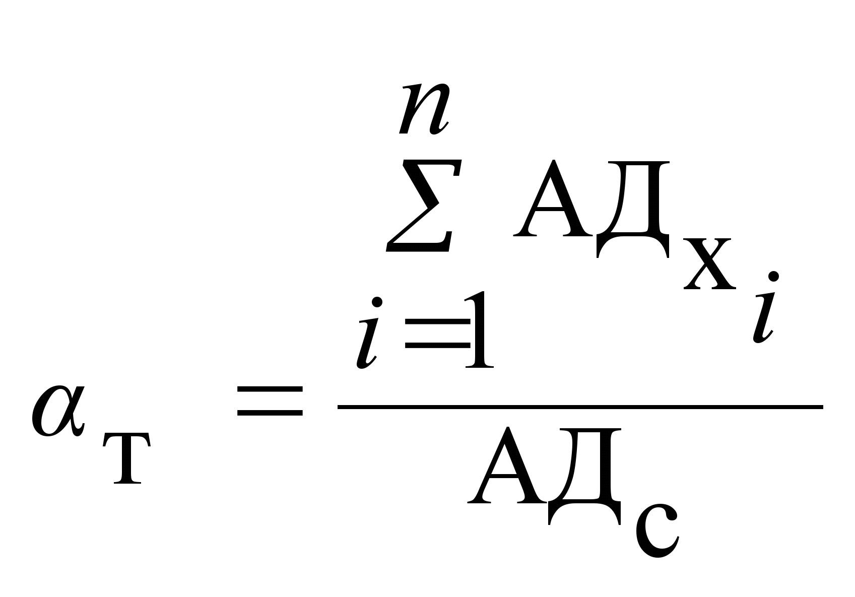.(3.7)}
Коэффициент технической готовности парка во многом зависит от организации работы технической службы АТП, условий эксплуатации, технического состояния подвижного состава и мастерства водителей. Большое значение в повышении качества технического состояния парка имеют регулярно и качественно проводимые техническое обслуживание и ремонт подвижного состава, что позволяет увеличить межремонтные пробеги и сократить время нахождения подвижного состава в ремонте.
При определении коэффициента технической готовности простои подвижного состава по организационно-техническим причинам (отсутствие заказов на перевозки, недостаток водителей, отсутствие эксплуатационных материалов, климатические и дорожные условия и т. д.) не учитываются, так как в соответствии с формулой (3.2) ходовой парк включает подвижной состав, находящийся в эксплуатации, и подвижной состав, технически исправный, но простаивающий по организационно-техническим причинам.
Исправный подвижной состав назначается на работу (в этом случае говорят, что автомобили находятся в наряде, в эксплуатации) либо может простаивать по каким-либо причинам. Выпуск подвижного состава на линию оценивается коэффициентом выпуска α_{в} или коэффициентом использования подвижного состава α_{и}:
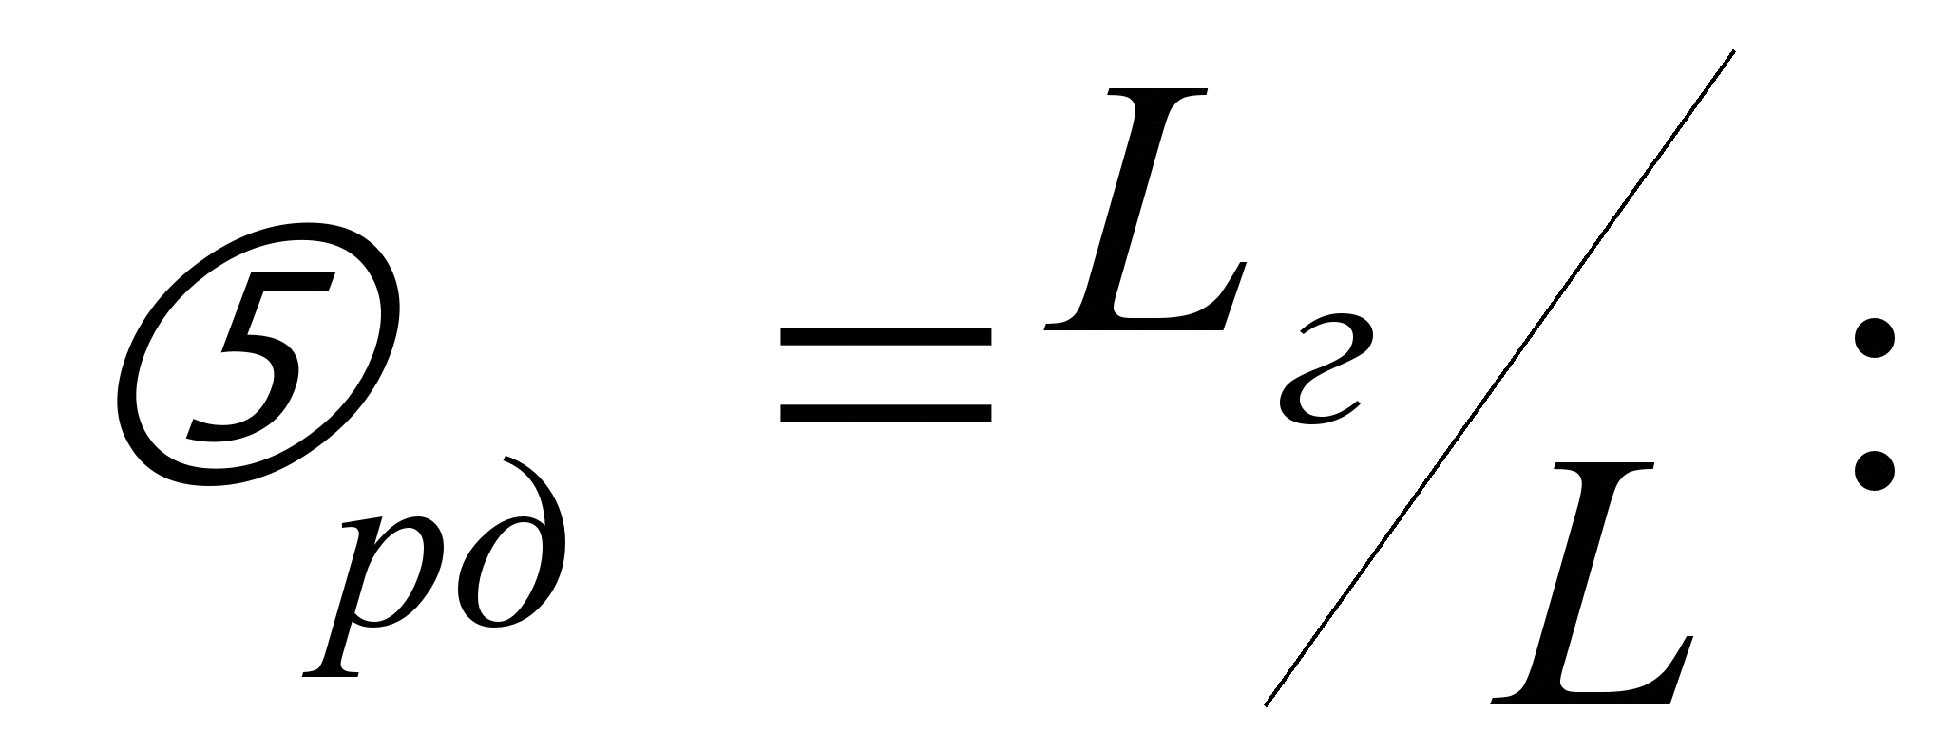
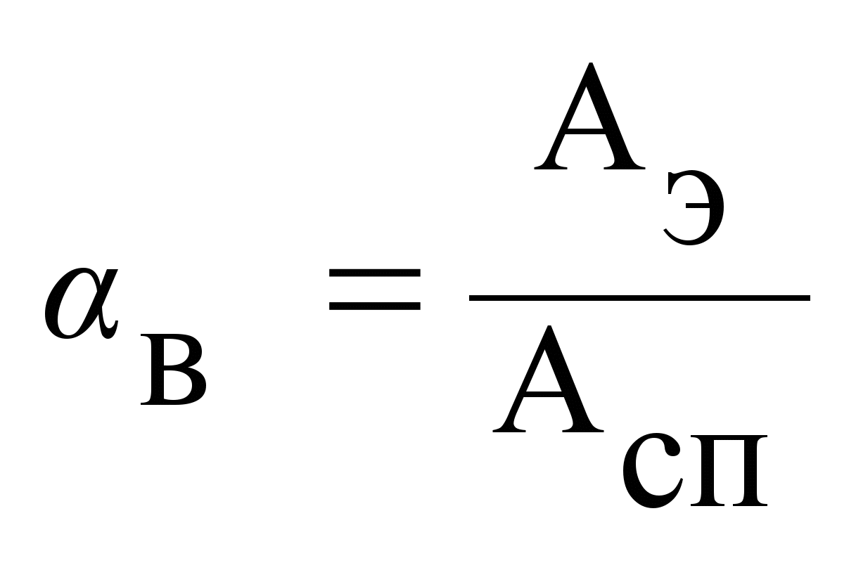^{или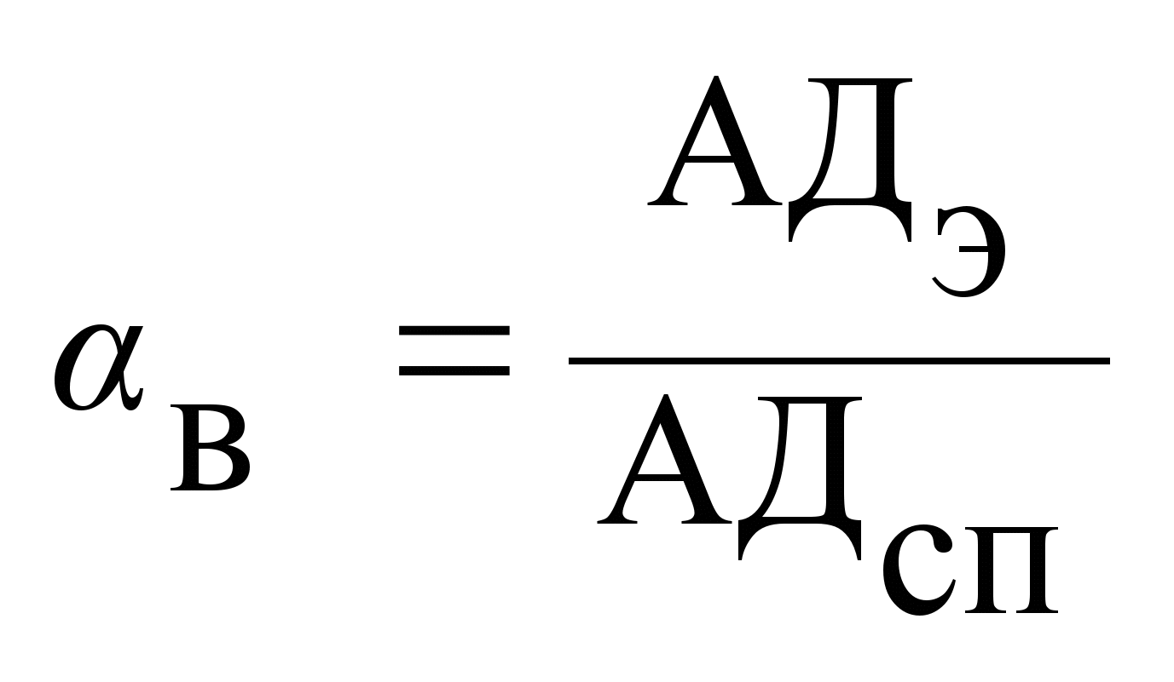;(3.8)}
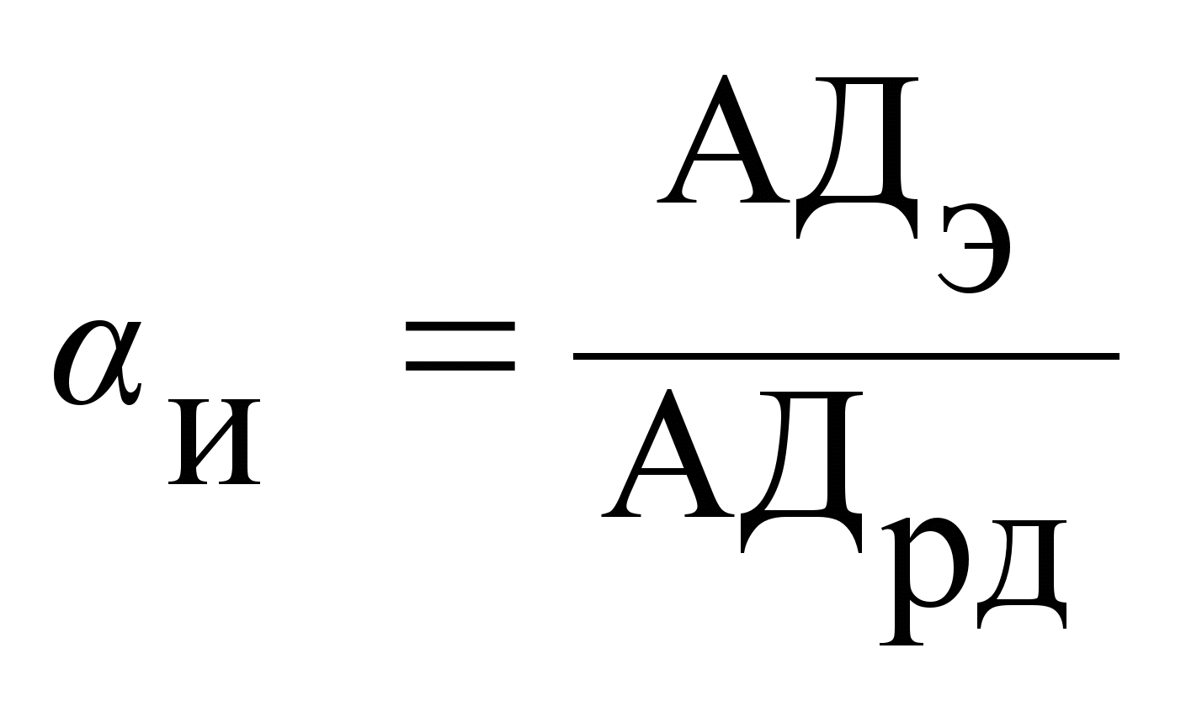^{(3.9)}
2. Показатели использования грузоподъемности – соответственно коэффициенты использования грузоподъемности статический γ и динамический γ_{д}:
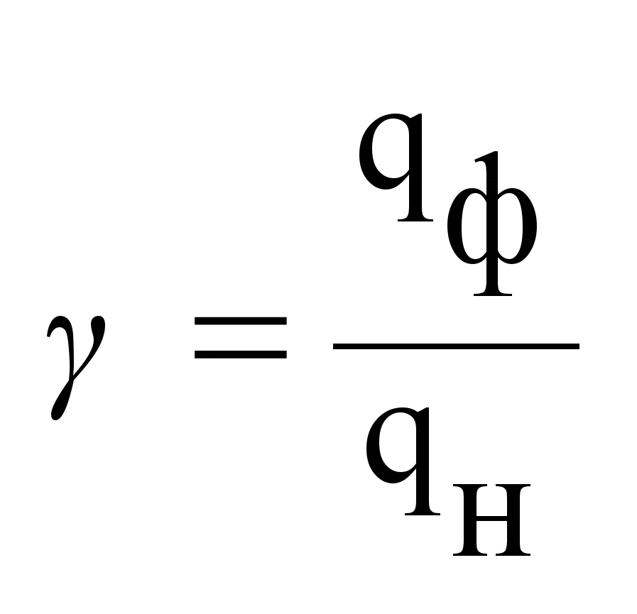^{;(3.10)}
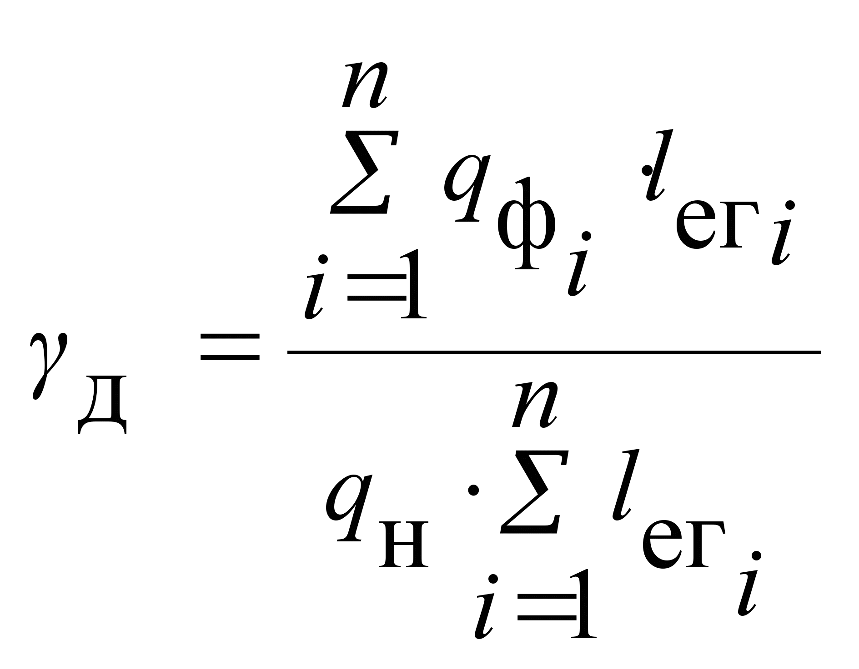^{(3.11)}
3. За время наряда автомобиль совершает пробег к месту первой погрузки, выполняет несколько ездок (оборотов) по перевозке от грузоотправителей грузополучателям и возвращается в парк. Пробег автомобиля за время наряда (смену) L определяется из соотношения:
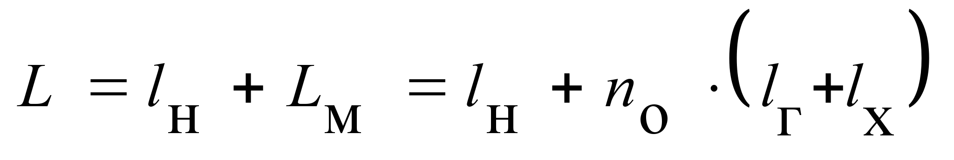^{(3.12)}
где L_{м} – пробег автомобиля за время работы на маршруте, км;
l_{н} – нулевой пробег, км;
l_{г}, l_{х} – пробег с грузом, пробег холостой за оборот, км.
4. Коэффициент использования пробега
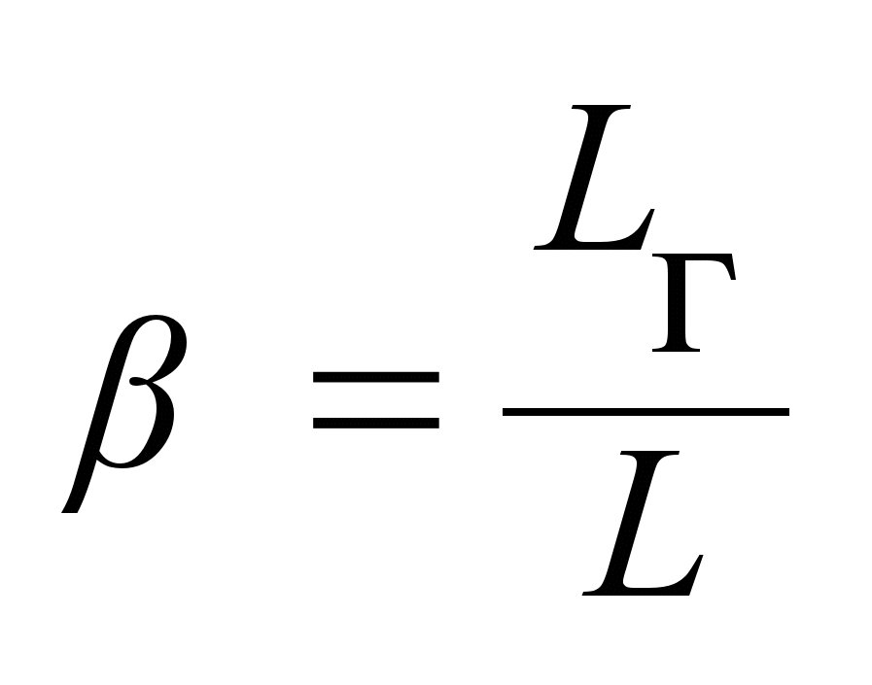^{,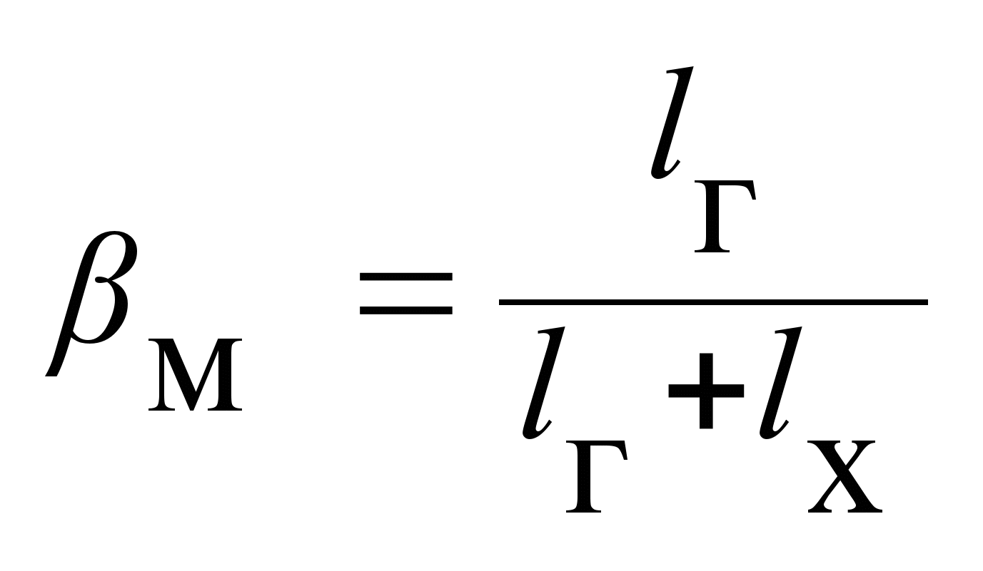,(3.13)}
где β – коэффициент использования пробега за смену;
^{β}_{м} – то же при работе на маршруте.
5. При совершении ездки автомобиль загружают, выполняют перевозку груза, выгружают груз и подают к месту очередной загрузки. Кроме того, автомобиль может простаивать в ожидании погрузки или выгрузки, при оформлении передачи груза и по другим причинам. Время ездки t_{е} определяют соотношением
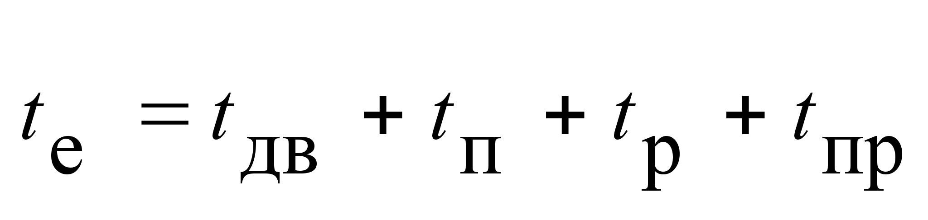 (3.14)
где t _{дв}, t _{п}, t _{р}, t _{пр} – время соответственно движения, простоя под погрузкой,
разгрузкой, при оформлении передачи груза и по другим
причинам, ч.
Воспользовавшись коэффициентом использования пробега (3.13) и обозначив t _{п} t _{р} t _{пр}, через t _{п-р} получим время одной ездки автомобиля
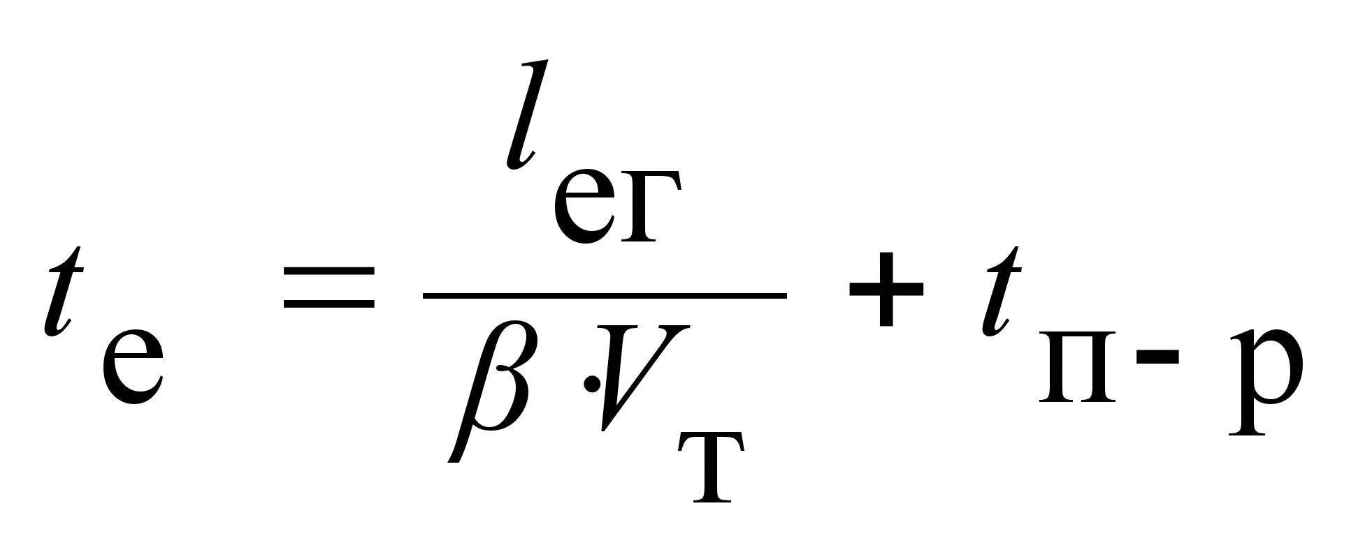^{,(3.15)}
где V_{т} – техническая скорость движения при выполнении перевозок, км / ч.
6. Время простоя подвижного состава при его загрузке или разгрузке может быть определено по формуле
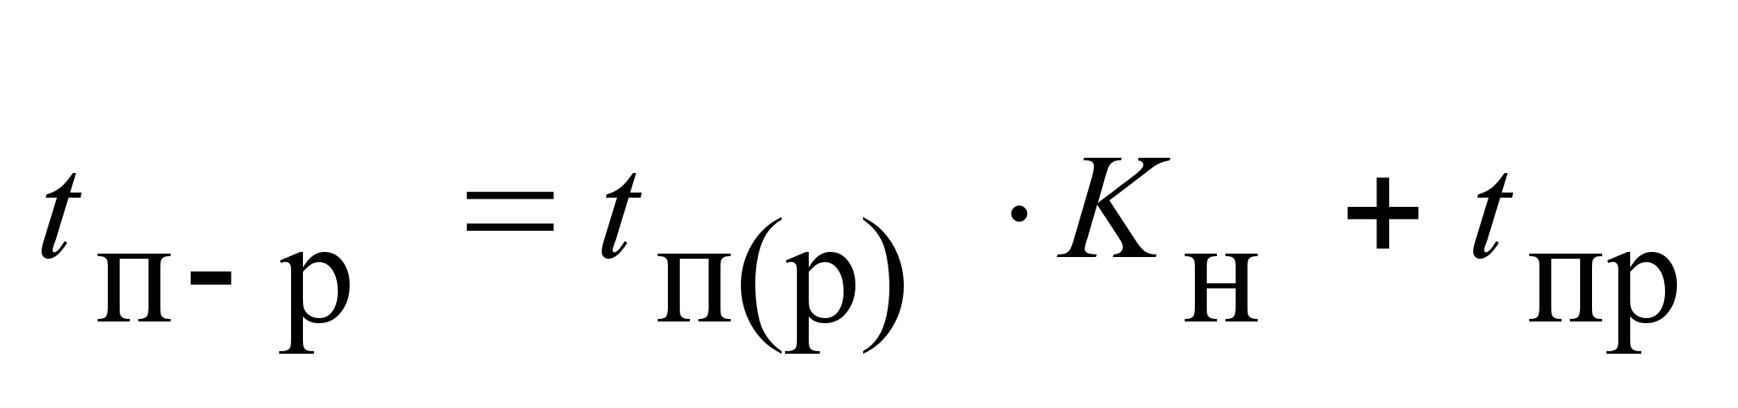^{,(3.16)}
г t _{п(р)} – время, затрачиваемое непосредственно на загрузку разгрузку) транспортного средства
(время грузовой операции), ч;
К _{н} – коэффициент неравномерности подачи подвижного состава под погрузку (разгрузку);
7. Число ездок (оборотов) за рабочий день
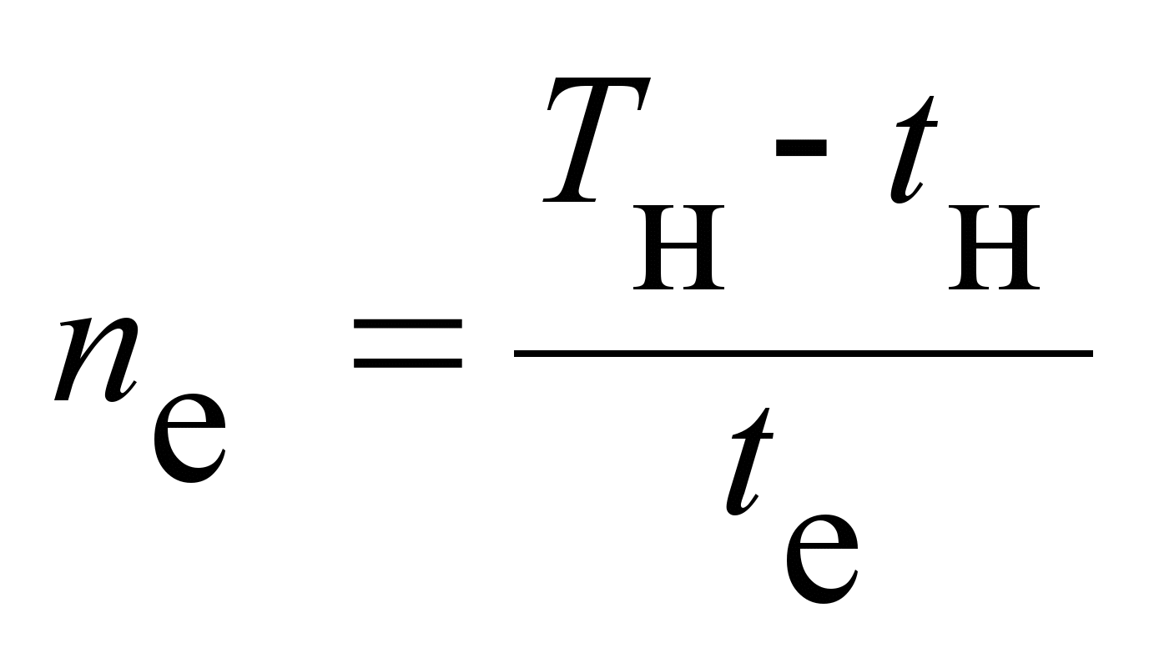^{;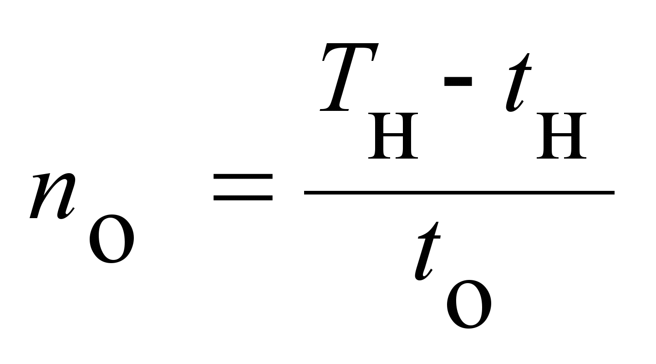.(3.17)}
8. Расчетные скорости движения:
техническая
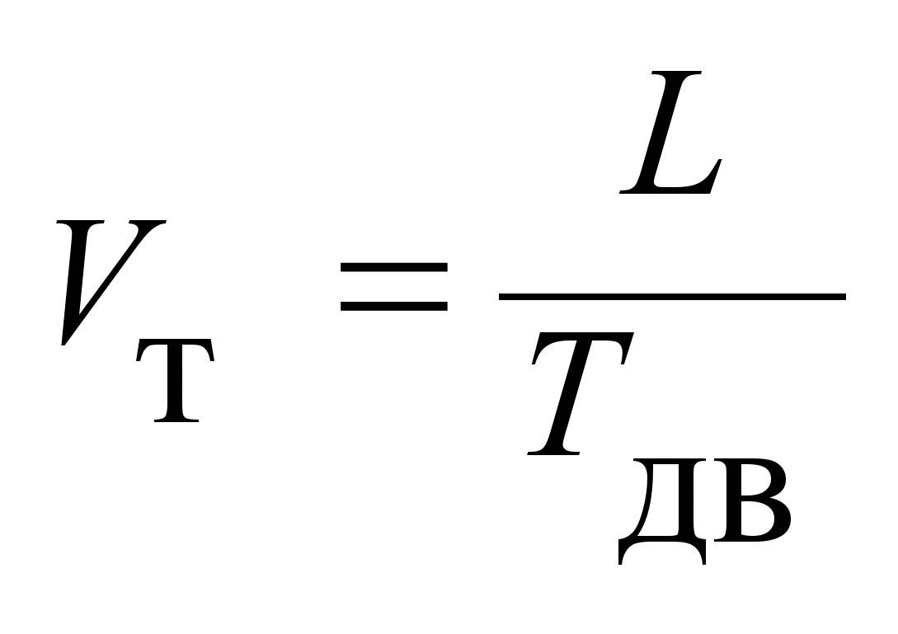^{,(3.18)}
эксплуатационная
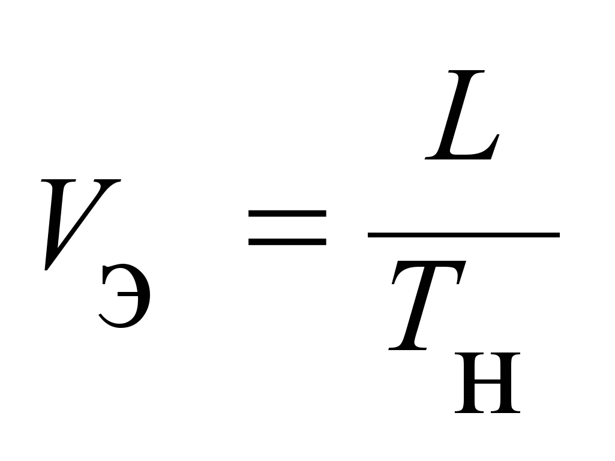^{,(3.19)}
сообщения
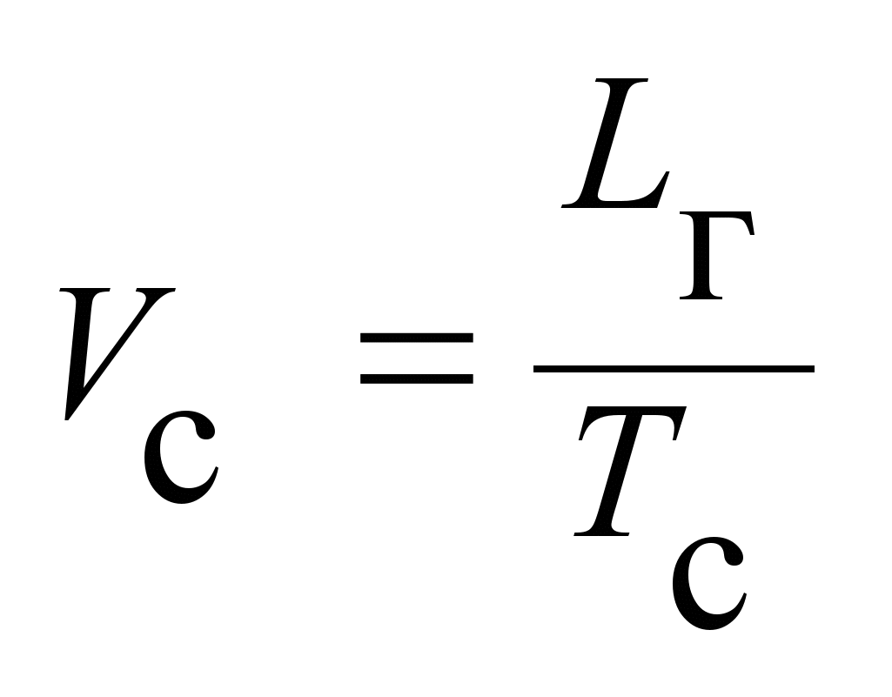^{,(3.20)}
где Т_{с} – время, затрачиваемое на доставку груза, ч.
Время сообщения определяется с учетом времени погрузки, непосредственно движения транспортного средства с грузом и разгрузки:
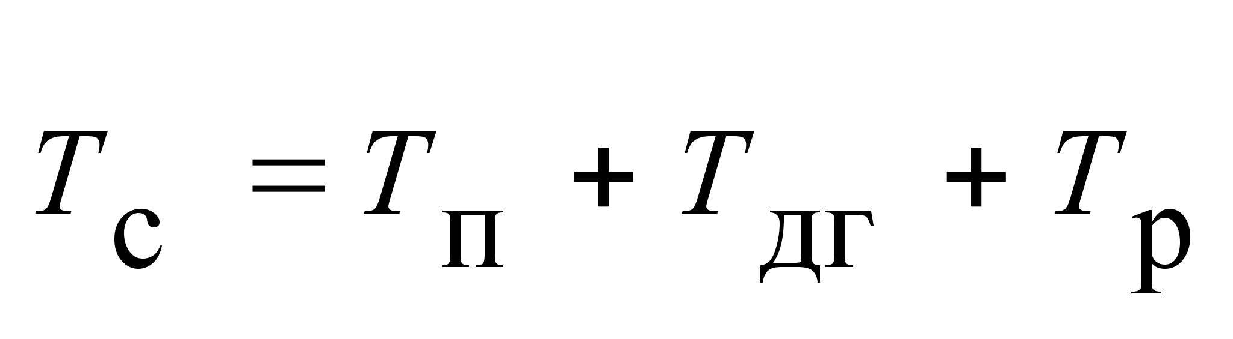^{.(3.21)}
Скорость сообщения (доставки) определяется при необходимости сравнения этого показателя с аналогичным на других видах транспорта.
9. Объем транспортной работы:
объем перевозок
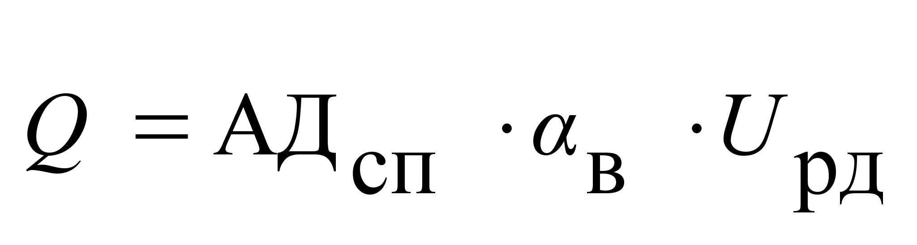^{(3.22)}
грузооборот
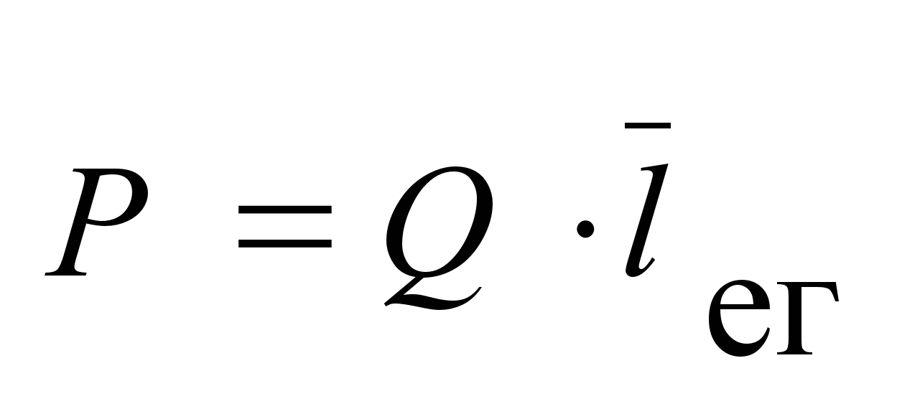^{(3.23)}
10. Производительность подвижного состава грузового автотранспорта чаще всего определяют в тоннах либо в тонна-километрах за час работы или за смену. Формулы для расчета производительности подвижного состава приведены в табл. 3.1.
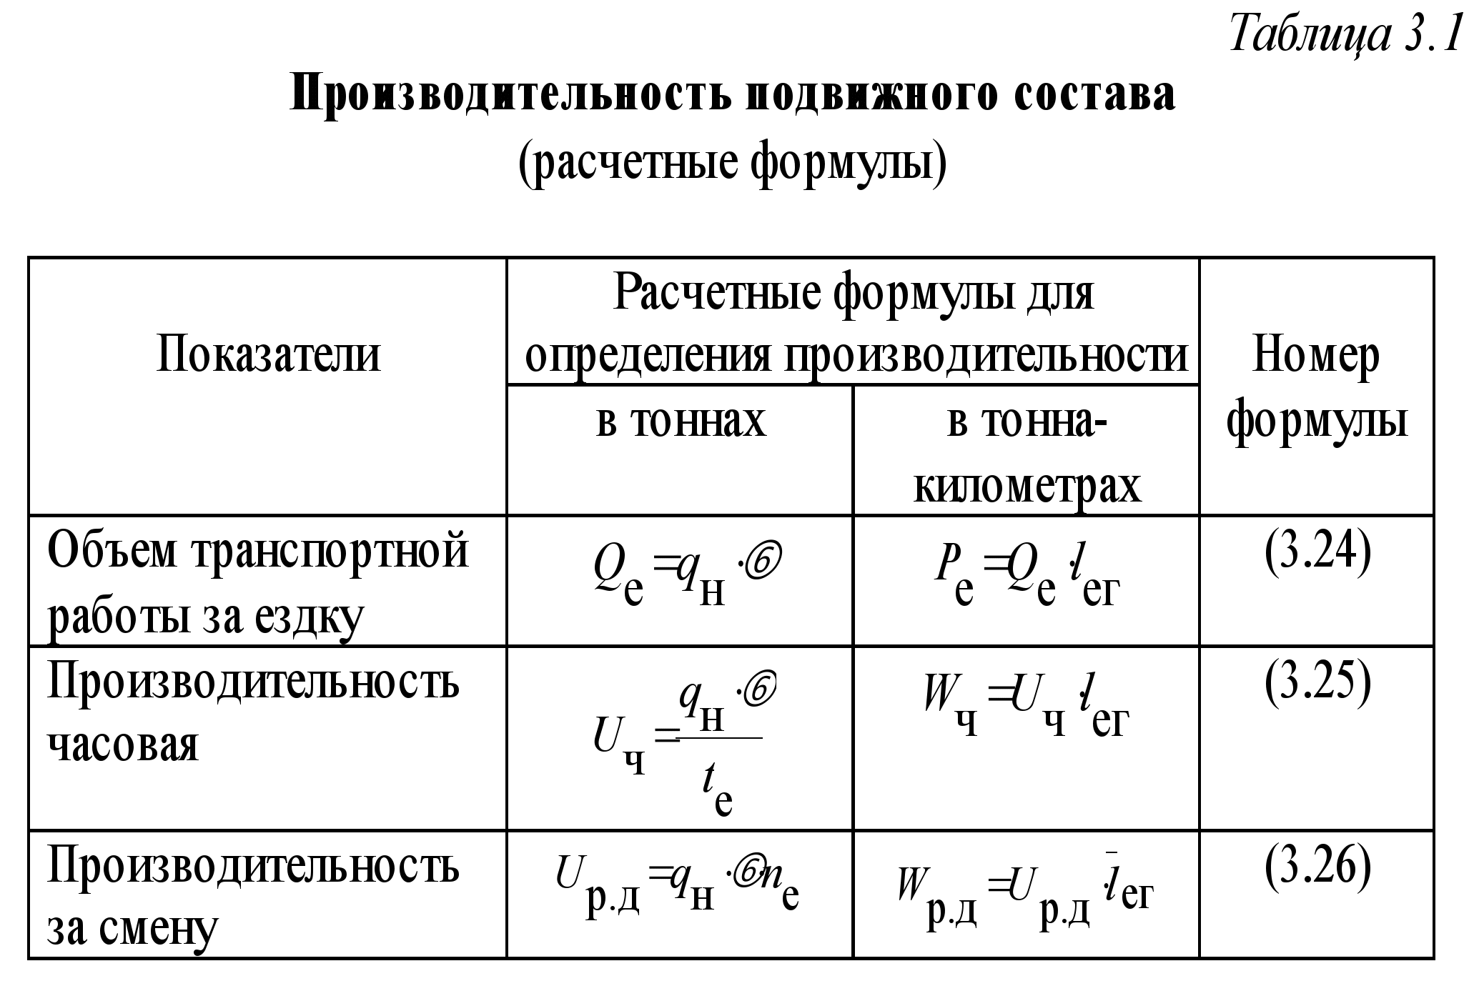
11. Выработка на одну среднесписочную тонну грузоподъемности:
за рабочий день ,
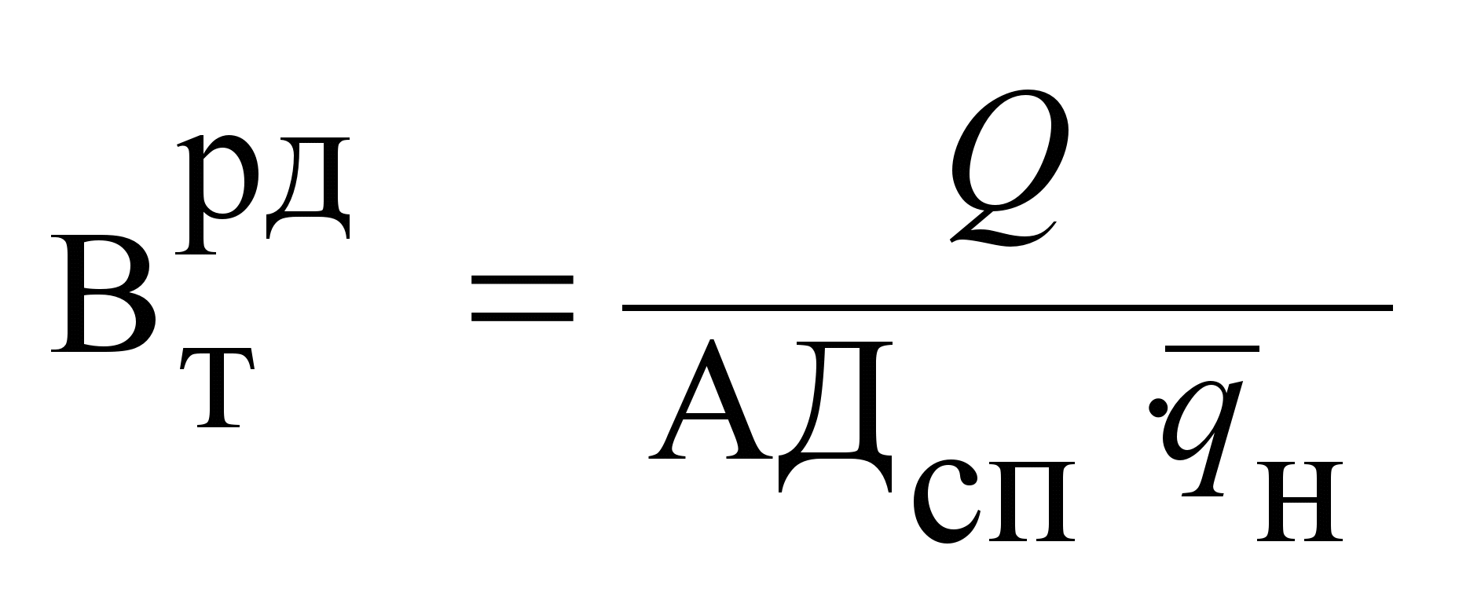^{;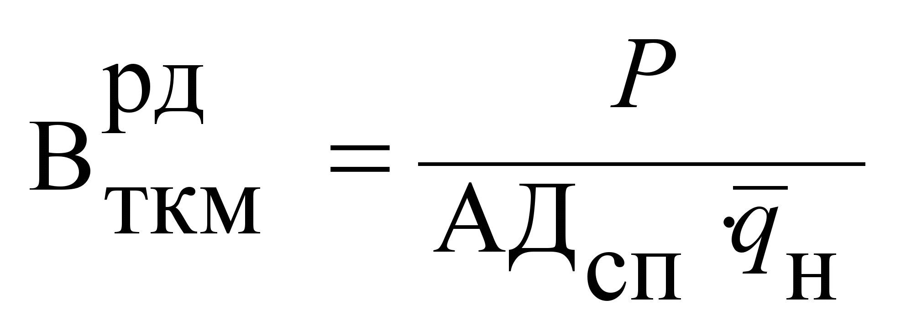;(3.27)}
за период ,
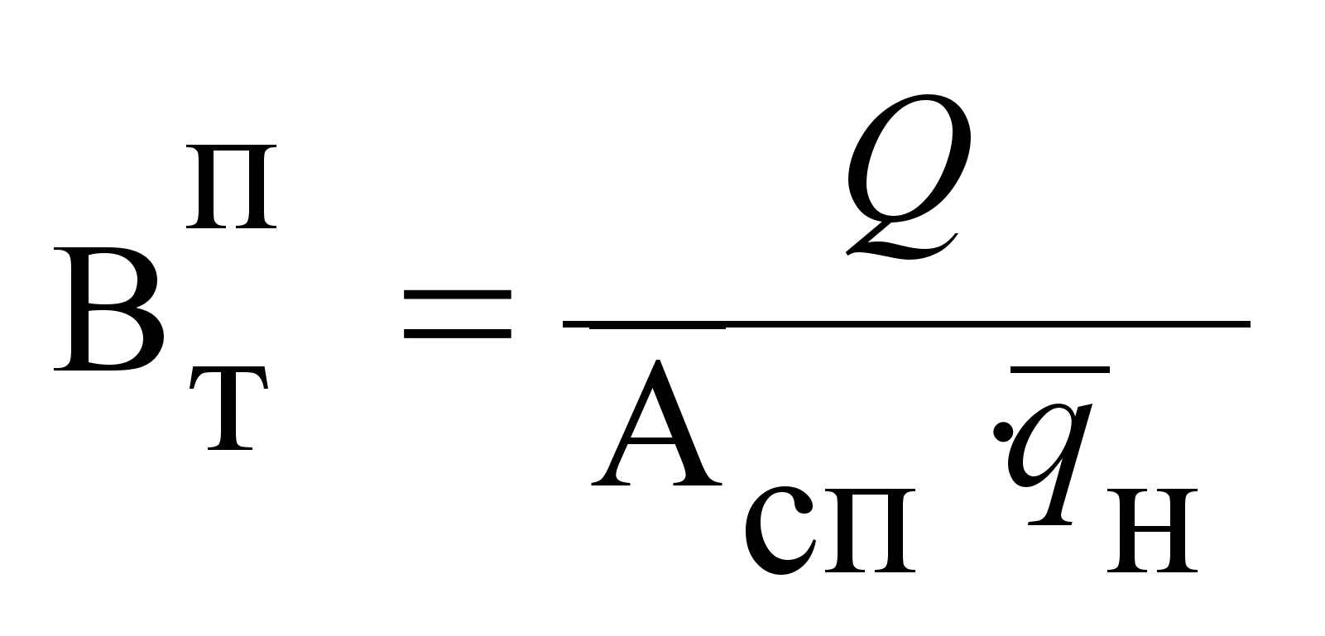^{;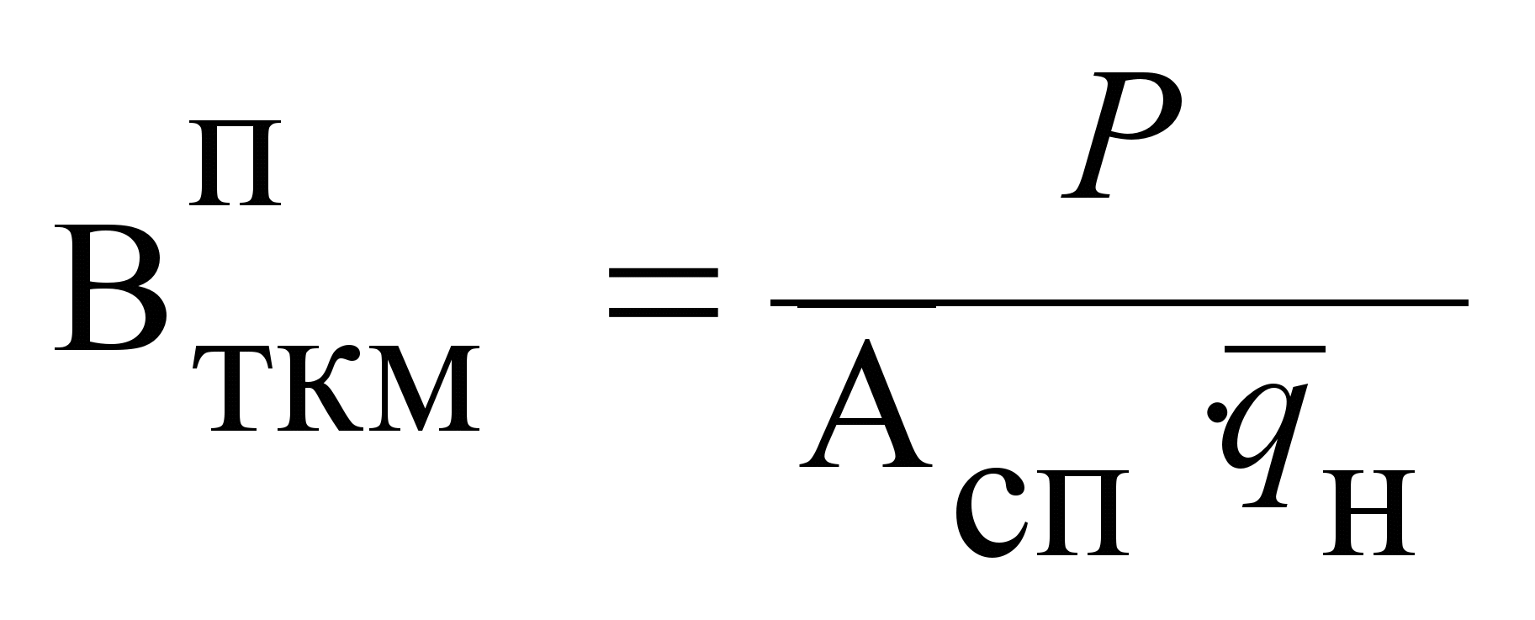.(3.28)}
где 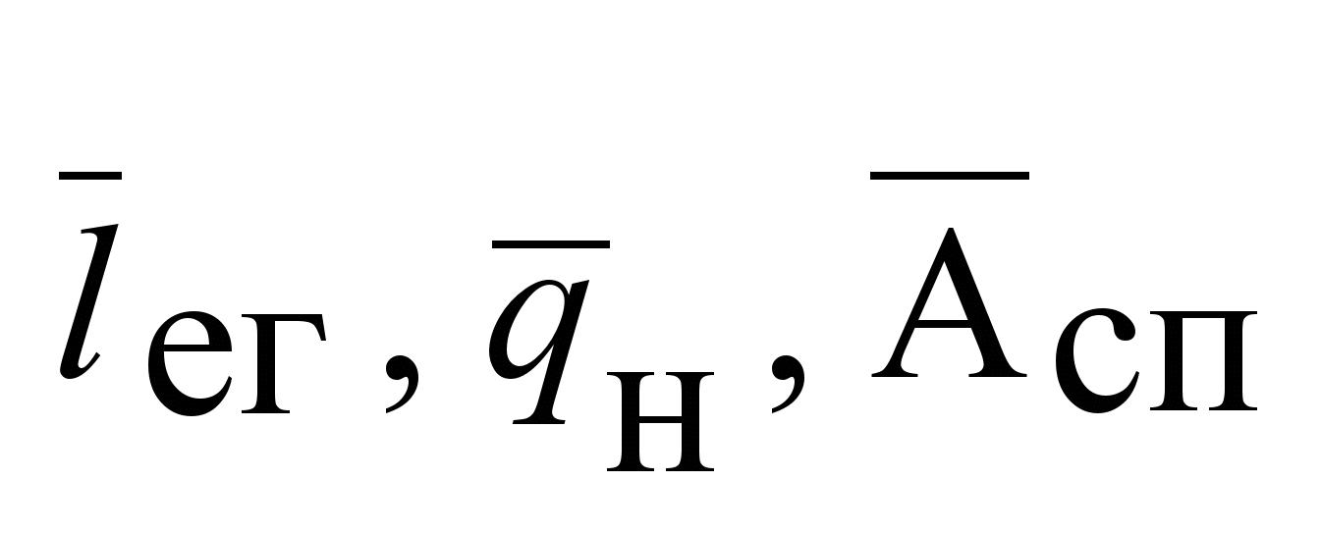.– средние значения соответственно l _{ег}, q _{н}, А _{сп}.
^ 3.2. Влияние эксплуатационных факторов на производительность подвижного состава
Работники автомобильного транспорта, в условиях рыночной экономики в первую очередь, решают проблему повышения эффективности перевозок. Для квалифицированного решения этого вопроса необходимо понимать, какова степень влияния отдельных показателей на производительность подвижного состава.
Производительность при выполнении перевозок характеризуется количеством транспортной продукции, производимой в единицу времени. Это может быть количество груза, перевозимое в единицу времени (т / ч) или величина грузооборота, выполняемого за единицу времени (ткм / ч).
Для анализа зависимости производительности подвижного состава от основных эксплуатационных факторов воспользуемся уже известной формулой часовой производительности автотранспорта:
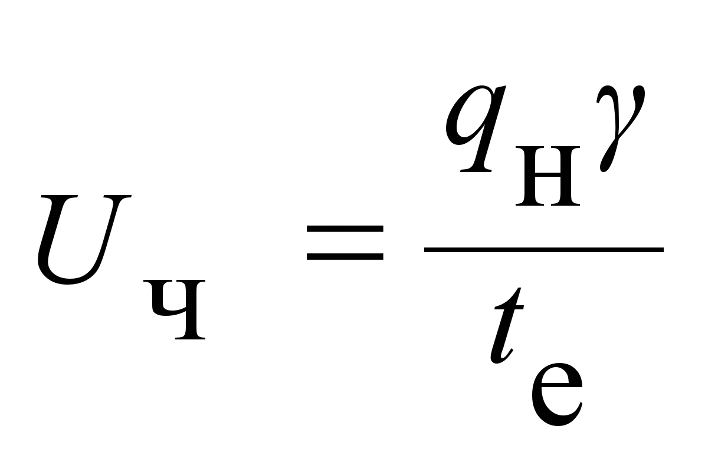^{.(3.29)}
Подставляя вместо t _{е} его значение (3.15), получим
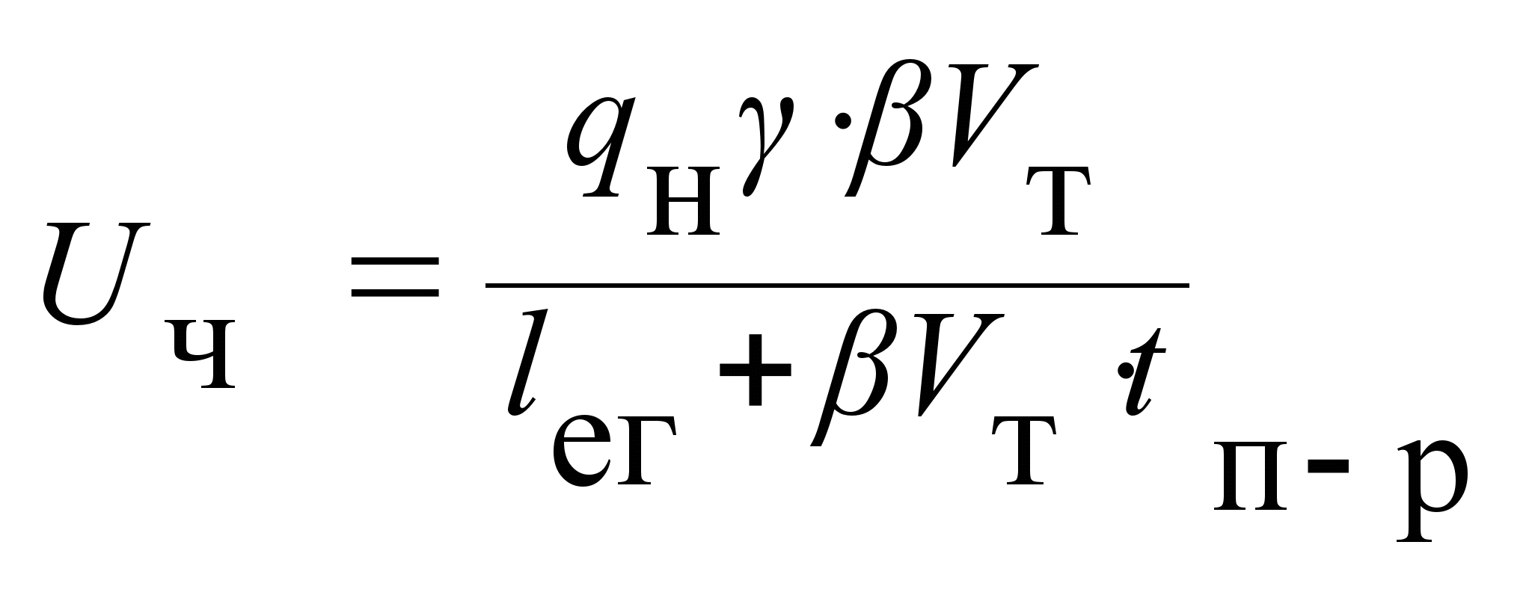^{.(3.30)}
Для того, чтобы понять характер влияния каждого из показателей на производительность, применяют такой прием: показатель, влияние которого хотят установить, считают величиной переменной; другие показатели в этот момент считают постоянными, значения их принимают в пределах, соответствующих условиям эксплуатации данного парка. Если принять такое допущение, то характер зависимостей производительности подвижного состава может быть выражен следующими уравнениями:
от количества загружаемого в автомобиль груза U _{ч} = f (q _{н}γ) –
^{уравнением вида y = ax, где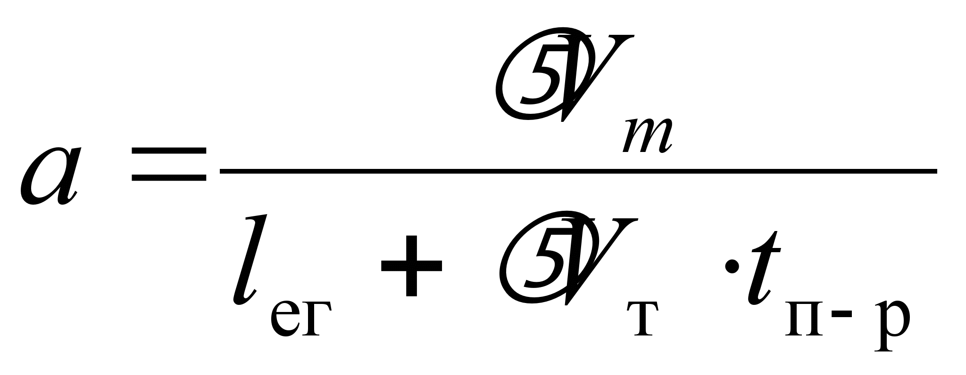;}
от коэффициента использования грузоподъемности и скорости движения U ч = f (βVт) –
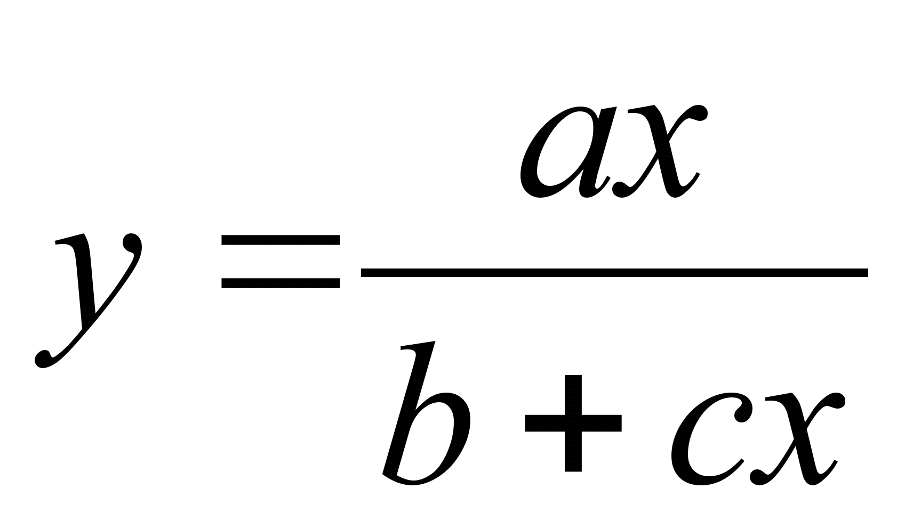; где a = q н γ; b = l ег ; c = t п-р;
от расстояния перевозки груза U ч = f (l ег ) –
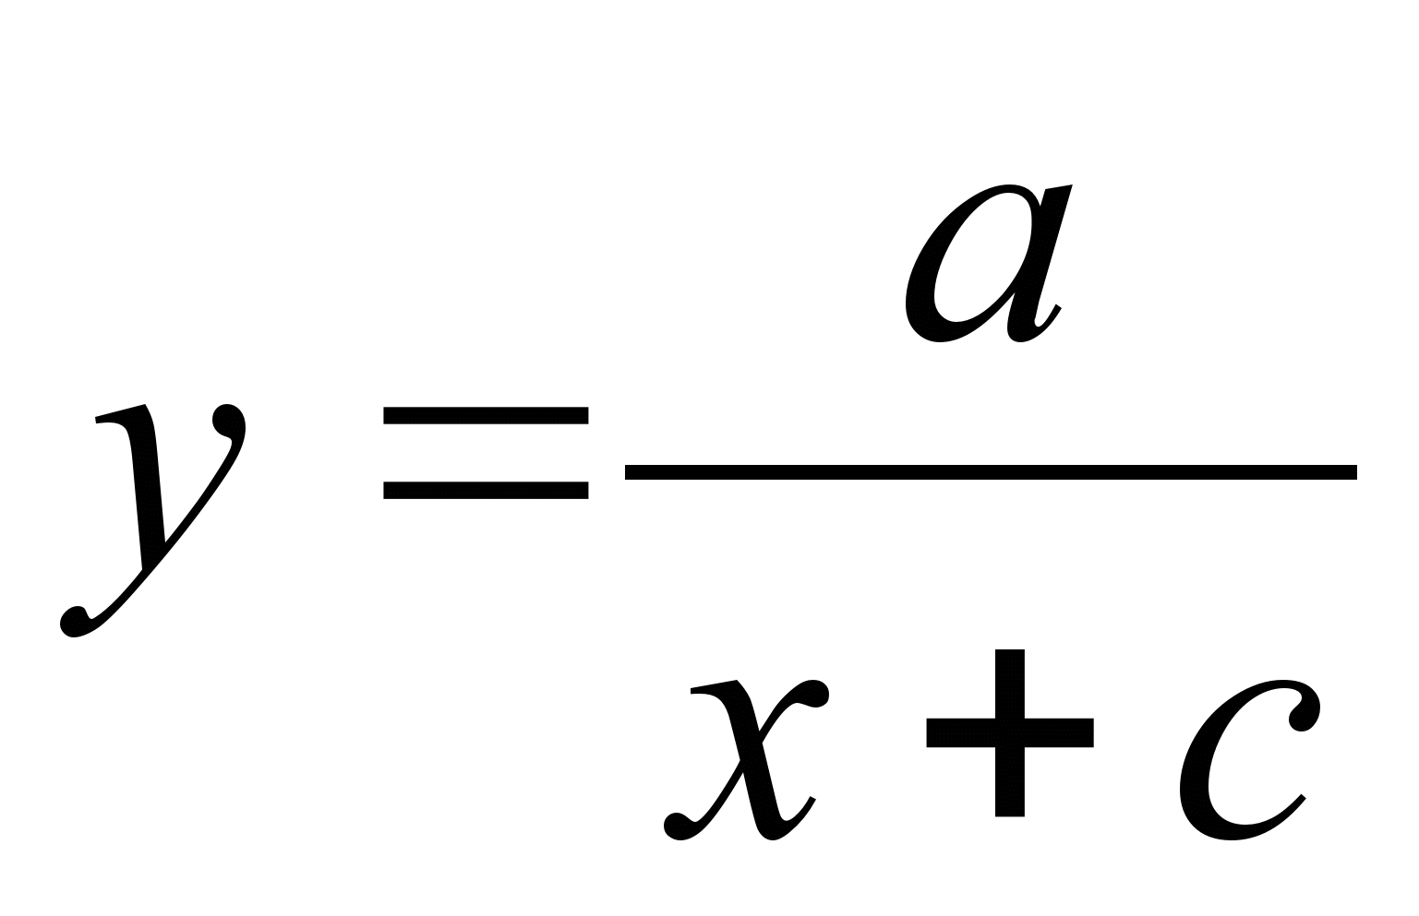; где a = q н γ · βVт; c = βVт · t п-р;
времени простоя при загрузке и разгрузке U ч = f (t п-р) – 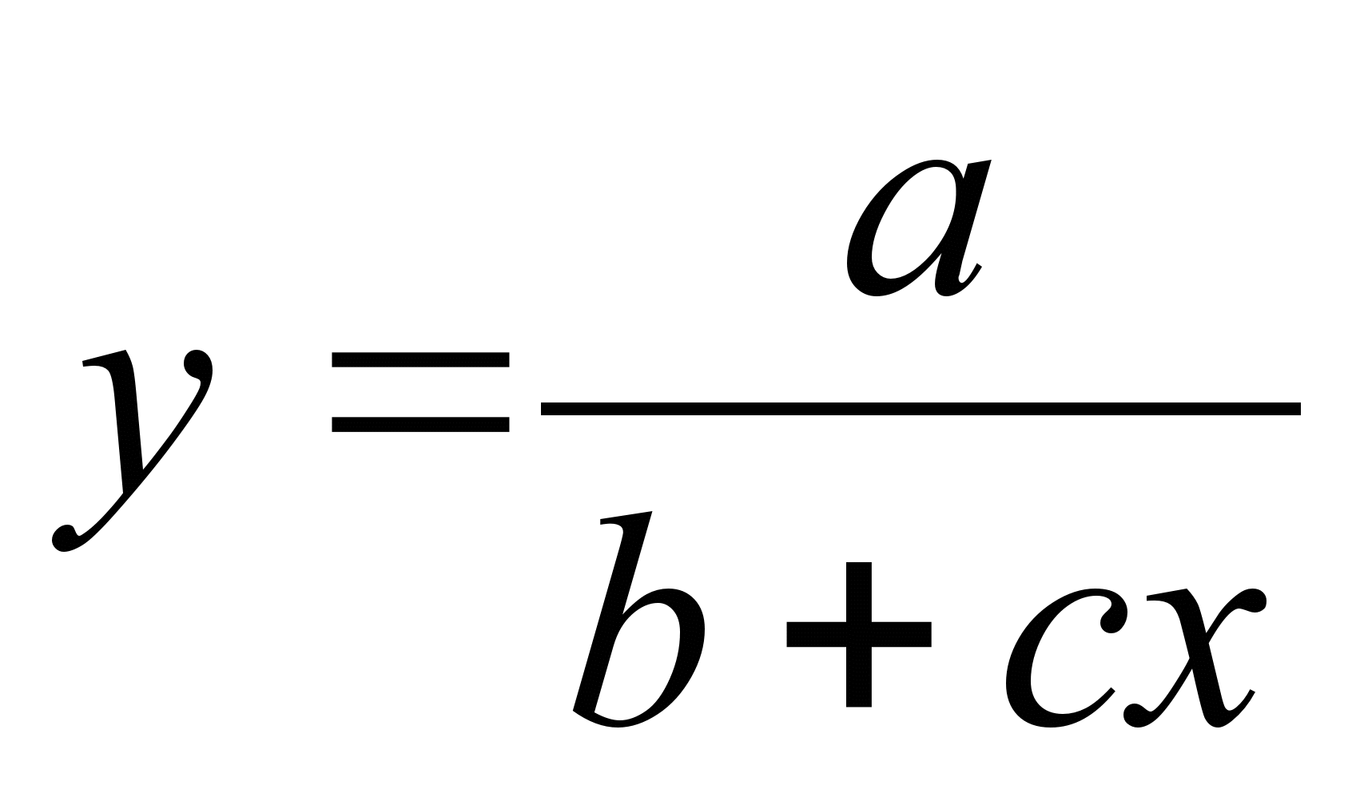; где a = q н γ · βVт ; b = l ег; c = βVт.
Если в формуле (3.30) подставлять значения показателей, характерные для условий эксплуатации конкретного предприятия или конкретных условий перевозки, то можно получить и соответствующие графики; их называют характеристическими. Варианты графиков приведены на рис. 3.2 – 3.5.
Из полученных графиков следует, что увеличения производительности можно добиться в первую очередь за счет увеличения грузоподъемности автомобиля и коэффициента использования грузоподъемности – применением автомобилей большей грузоподъемности, прицепов, наращиванием бортов (см. рис. 3.2).
Увеличение производительности за счет сокращения расстояний перевозок также может дать значительный эффект (см. рис. 3.3). Для этой цели решаются специальные транспортные задачи по определению кратчайших расстояний, закреплению грузоотправителей и грузополучателей из расчета минимума транспортной работы, маршрутизации перевозок для сокращения холостых и нулевых пробегов и другие.
Значительное приращение производительности дает сокращение непроизводительных простоев, в первую очередь под погрузочно-разгрузочными операциями. Эффект от сокращения простоев наиболее заметен при выполнении перевозок на короткие расстояния (см. рис. 3.4).
Однако следует помнить, что реально приращение производительности может быть получено лишь в случае, если изменение условий эксплуатации позволит увеличить количество законченных ездок на целое число (одну или более, но только целое число). График производства транспортной продукции во времени приведен на рис. 3.6.
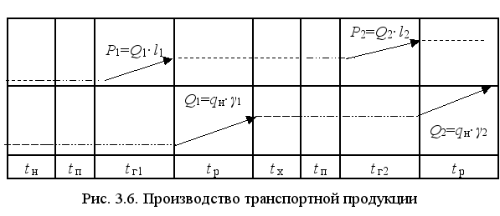
В связи с этим при определении технико-эксплуатационных показателей необходимо учитывать дискретный характер транспортного процесса.
Перевозка считается выполненной только после сдачи груза получателю, то есть после полного завершения цикла; следовательно, число ездок в течение смены может быть только целым числом. Изменение количества транспортной продукции, измеряемой в тонна-километрах (грузооборот), происходит в процессе движения , а объемов перевозок – после разгрузки и сдачи груза получателю.
Практическое занятие 2
^ ТЕХНИКО-ЭКСПЛУАТАЦИОННЫЕ ПОКАЗАТЕЛИ
РАБОТЫ АВТОТРАНСПОРТА.
Задание 2
Определить плановые технико-эксплуатационные показатели состава парка, если на конец текущего года на балансе предприятия числится 100 автомобилей, в первом квартале планируется приобрести 10 автомобилей и списать с баланса 5, во втором, соответственно, – 7 и 9, в третьем – 5 и 4, в четвертом – 4 и 8.
В техническом обслуживании и ремонте по опыту текущего года ежедневно находилось 14 автомобилей, простаивало в связи с отсутствием водителей и по другим причинам 5 автомобилей.
Решение
На этапе планирования на будущий год принимается, что подвижной состав поступает и списывается в середине квартала. Для прибывающего подвижного состава в этой задаче выделяется 7 дней на ввод его в эксплуатацию (получение, регистрация, обкатка).
С учетом таких предпосылок число автомобиле-дней списочных
АД_{сп} = 100 · 365 10 · (45 91 92 92 – 7) – 5 · (45 91 92 92) 7 · (45 92 92 – 7) – 9 · (45 92 92) 5 · (46 92 – 7) – 4 · (46 92) 4 · (46 – 7) – 8 · 46 = 36 500 3130 – 1600 1554 – 2061 655 – 522 156 – 368 = 37 444.
Среднесписочный парк
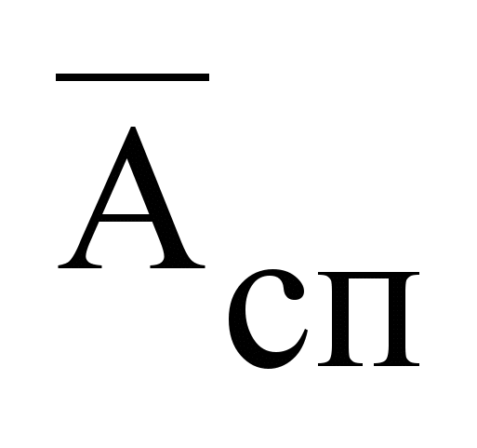 = 37 444 / 365 = 102.
Автомобиле-дни в ремонте
АД_{р} = 14 · 365 = 5110.
Автомобиле-дни в простое
АД_{п} = 5 · 365 = 1825.
Автомобиле-дни в эксплуатации
АД_{э} = 37 444 – 5110 – 1825 – 102 · (52 · 2 10) = 18 881,
где (52 · 2 10) = 114 – число выходных и праздничных дней в году.
Показатели состояния и использования парка подвижного состава:
α_{т} = (37 444 – 5110) / 37 444 = 0,86;
α_{э} = 18 881 / 37 444 = 0,50;
α_{и} = 18 881 / [102 · (365 – 114)] = 0,74.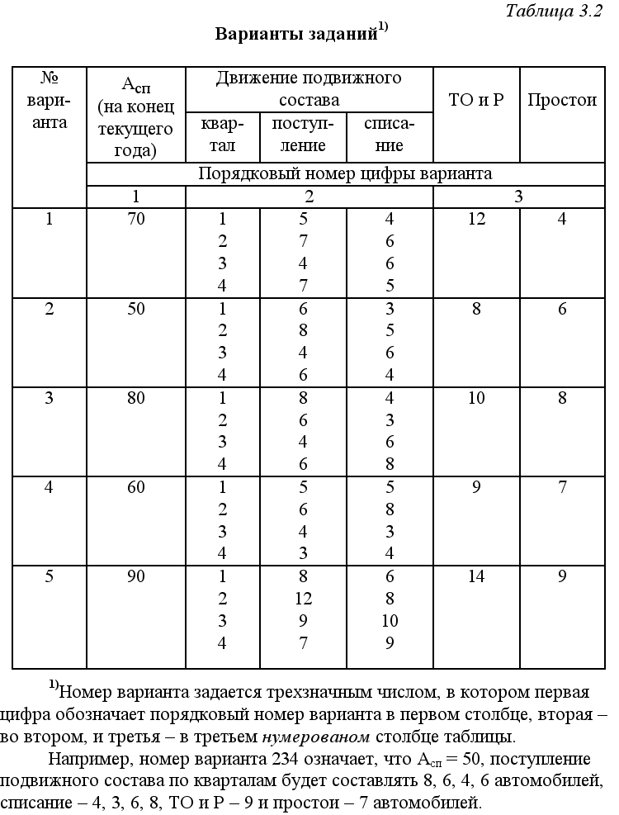
Задание 3
Автомобиль за смену совершает три оборота по перевозке грузов от грузоотправителей А и С получателям В и D (рис. 3.7). Расстояния показаны на схеме. Определить показатели использования подвижного состава по пробегу, выполнить анализ соотношения значений β_{о} при движении подвижного состава на маршруте и β – за рабочий день.
Решение
К показателям использования подвижного состава по пробегу для данного примера можно отнести:
пробег общий ^ L;
пробег за оборот l_{об};
пробег с грузом, соответственно, за рабочий день L_{г} и за оборот l _{г};
коэффициент использования пробега за рабочий день β и за оборот β_{о}.
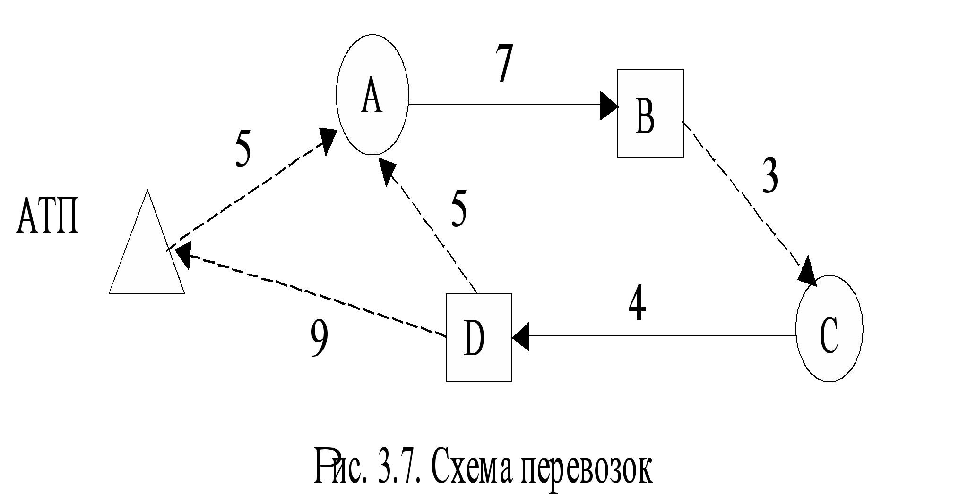
l_{об} = l _{AB} l _{BC} l _{CD} l _{DA} = 19 км;
l_{г} = l _{AB} l _{CD} = 11 км;
β_{о}= l_{г} / l_{об} = 11 / 19 = 0,58;
L = l _{АТП-А} 3 · l_{об} – l _{DA} l _{D-АТП} = 66 км;
L_{г} = 3 · (l _{AB} l _{CD}) = 33 км;
=β L_{г}/ L = 33 / 66 = 0,5.
Коэффициент β_{о} = 0,58 больше , чем β = 0,5 за счет того, что во втором случае общий пробег дополнительно включает нулевой пробег (l _{АТП-А} l _{D-АТП} = 5 9 = 14 км), но не включает холостой пробег последней ездки (l _{DA} = 5 км). Следовательно, соотношение β_{о} и β зависит от знака суммы (l _{АТП-А} l _{D-АТП} – l _{DA}), то есть от соотношения нулевых и последнего холостого пробегов.
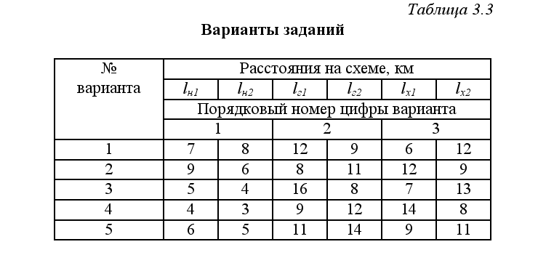
Задание 4
Определить производительность, возможный объем перевозок и грузооборот при перевозке тарно-штучных грузов автомобилем КамАЗ-5320, если масса перевозимого груза составляет 5,46 т; величину технической скорости V_{т} принять по результатам решения задания 1.
Норму времени на погрузочно-разгрузочные работы тарно-штучных грузов, выполняемые вручную, для бортовых автомобилей грузоподъемностью до 1 т включительно принимают равной 12 мин, свыше 1 т – за каждую полную или неполную тонну груза добавляют 2 мин дополнительно. Норма времени на пересчет грузовых мест – 4 мин на единицу подвижного состава, время на оформление путевой и товарно-транспортной документации принимаем 5 мин. Коэффициент неравномерности подачи подвижного состава под погрузку и выгрузку в данном расчете устанавливаем К_{н} = 1,1.
Схема перевозок приведена на рис. 3.8.
Решение
Время на загрузку (разгрузку) автомобиля
t _{п–р(i)} = (12 5 · 2) · 1,1 4 5 = 33 мин = 0,55 ч.
В данном случае 4 мин отведено на пересчет грузовых мест и 5 мин на оформление товарно-транспортной накладной и путевого листа.
Время одной ездки
^{t}_{e} =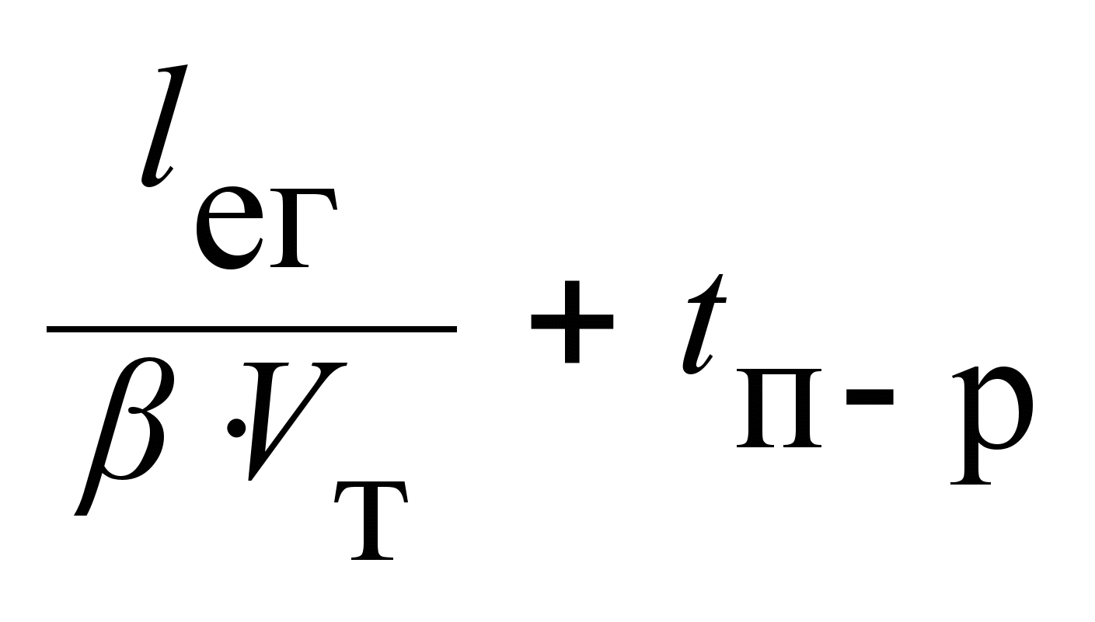= 12 / (0,5 · 19,7) 2 · 0,55 = 2,32 ч.
Число ездок за смену может быть определено с учетом указанных далее обстоятельств.
Рабочее время водителя составляет 8 ч 00 мин, в том числе водителям устанавливается подготовительно-заключительное время 18 мин в смену и до 5 мин на проведение предрейсового медицинского осмотра, следовательно
Т_{н} = 8 ч 00 мин – 23 мин = 7 ч 37 мин = 7,62 ч,
n_{e} = [7,62 – (7 14) / 19,7] / 2,32 = 2,82.
Число ездок не может быть дробным числом, причем округление, как правило, производится в меньшую сторону. Однако в данном случае следует обратить внимание, что в последней ездке холостой пробег не выполняется, так как после последней выгрузки автомобиль следует не к месту загрузки, а в парк, в связи с чем фактически затрачиваемое на перевозку время следует уточнить:
^ Т_{н} = (7 14) / 19,7 (3 · 12 2 · 12) / 19,7 6 · 0,55 = 7,4 ч.
Следовательно, учитывая, что Т_{н} < 7,62 ч, можно принимать n_{e} = 3.
Тогда
Q_{е} = 5,46 т;
t_{e} = (7,4 – 7 / 19,7) / 3 = 2,35 ч;
U_{ч} = 5,46 / 2,35 = 2,32 т/ч;
U_{р.д} = 5,46 · 3 = 16,38 т/р.д;
Р_{e} = 5,46 · 12 = 65,52 ткм;
W_{ч} = 2,32 · 12 = 27,84 ткм/ч;
W_{р.д} = 16,38 · 12 = 196,56 ткм/р.д.
Самостоятельные занятия по теме 3
I. Подготовить ответы на вопросы:
Система технико-эксплуатационных показателей оценки состояния и использования автопарка.
Показатели состояния парка. Оценка состояния парка.
Показатели использования подвижного состава, методика их расчета.
Показатели оценки производительности подвижного состава.
График производства транспортной продукции при перевозках грузов автотранспортом.
Влияние эксплуатационных факторов на производительность подвижного состава. Графики зависимости производительности подвижного состава от основных технико-эксплуатационных показателей.
II. Завершить расчеты и подготовить отчет по заданиям 2–4.
Литература по теме
1. Вельможин А.В. и др. Технология, организация и управление грузовыми автомобильными перевозками: Учеб. для вузов. Волгоград, 2000, с. 41–58.
2. Горев А.Э. Грузовые автомобильные перевозки: Учеб. пособие для студ. высш. учеб. заведений. М.: изд. центр «Академия», 2004, с.31–45.
3. Хлевной И.И. Грузовые автомобильные перевозки: Учеб. пособие. СПб., 2003, с. 24–42.
Контрольные вопросы по теме 3
1. Что включает списочный подвижной состав автопредприятия.
2. Напишите формулы для расчета технико-эксплуатационных показателей:
- среднесписочного подвижного состава автопредприятия,
- технического состояния подвижного состава автопредприятия,
- коэффициента выпуска на линию подвижного состава автопредприятия,
- коэффициента использования подвижного состава автопредприятия,
- коэффициент использования пробега подвижного состава за ездку,
- коэффициента использования пробега подвижного состава за время работы на маршруте,
- коэффициента использования пробега подвижного состава за смену (рабочий день),
- средней грузоподъемности единицы подвижного состава автопарка.
3. Напишите формулы для расчета:
- количества груза, перевозимого автомобилем (автопоездом) при известном значении коэффициента использования грузоподъемности;
- времени ездки (оборота):
- на маятниковом маршруте с обратным порожним пробегом,
- на кольцевом маршруте,
- на развозочно-сборном маршруте;
- технической скорости;
- эксплуатационной скорости;
- скорости сообщения (перемещения груза);
- объема перевозок автопарком за период продолжительностью Д_{к};
- грузооборота автопарка за период продолжительностью Д_{к};
- потребности в подвижном составе для выполнения заданного объема перевозок;
- объема перевозок за ездку;
- часовой производительности автомобиля;
- производительности автомобиля за смену;
- пробега автомобиля за смену.
4. Показать на графике характер зависимости производительности подвижного состава:
- от его грузоподъемности,
- от расстояния перевозки,
- от времени простоя под погрузкой и выгрузкой,
5. Показать на графике процесс производства транспортной продукции, измеряемой в тоннах (объем перевозок), и измеряемой в тонна-километрах (грузооборот) в зависимости от времени выполнения перевозок.

Практическая работа №4 Работа с первичной документацией для расчета заработной платы
1. Основные вопросы: Персонал предприятия, его состав и структура. Расчет численности работников. Формы и системы оплаты труда. Тарифная система и ее элементы. Производительность труда: понятие, показатели и методы расчета. Пути повышения производительности труда
Персонал является одним из основных факторов производства, определяющих эффективность функционирования предприятия. Одним из важных вопросов является определение рационального состава, структуры и квалификации персонала в полном соответствии с областью деятельности и особенностями продукции предприятия.
Все работающие на предприятии делятся на две категории: промышленно-производственный персонал (ППП) и непромышленный (непроизводственный) персонал (НП).
Промышленно-производственный персонал по характеру выполняемых функций подразделяют на рабочих (основных и вспомогательных) и служащих (руководителей, специалистов и прочих служащих).
Структура кадров характеризируется соотношением различных категорий и групп работников в их общей численности.
На практике различают явочную и списочную численность персонала.
Заработная плата — это величина вознаграждения за труд и его конечные результаты в зависимости от квалификации работника, сложности, количества, качества и условий выполняемой работы. Оплата труда производится в соответствии с формами и системами.
На практике используются две основные формы оплаты труда: сдельная и повременная.
Сдельная форма оплаты труда применяется при возможности количественного измерения результатов труда, зависимости этих результатов от самого работника или бригады, преобладании Ручных или машинно-ручных процессов, возможности текущего контроля качества продукции самим рабочим и устойчивом спросе на продукцию на рынке. Сдельная форма оплаты труда выступает в виде следующих систем оплаты труда: прямая сдельная индивидуальная, коллективная, сдельно-премиальная, сдельно-прогрессивная, косвенно-сдельная, аккордная.
Повременная форма оплаты труда предусматривает оплату труда в соответствии с величиной отработанного времени по данным табельного учета и тарифной ставкой, учитывающей сложность выполняемых работ независимо от объемных показателей работы. При данной форме оплаты основное внимание уделяется качеству работы. Эта форма оплаты применяется также на четко регламентированных работах (поточных линиях), где интенсивность труда не зависит от работника. Повременная форма оплаты труда выступает в виде повременно-премиальной и простой повременной систем оплаты. Разновидностью повременной формы является окладная система, часто используемая для оплаты труда руководителей, специалистов и служащих.
В основе сдельной и повременной форм оплаты труда лежит тарифная система, основными элементами которой являются тарифная ставка, Единая тарифная сетка и тарифно-квалификационный справочник.

2. ПРИМЕРЫ ЗАДАЧ И РЕШЕНИЯ

Задача 1. Определить плановую численность рабочих.

Исходные данные.
1. В цехе непрерывного производства функционируют 60 аппаратов для выработки полуфабриката. Каждый аппарат обслуживается звеном в составе 3 человек. График работы четырех - сменный (смена по 6 ч).
2. В цехе установлено 70 станков-автоматов. Режим работы двухсменный, пятидневная рабочая неделя. Норма обслуживания — 7 станков на одного наладчика.
3. На производственном участке в течение года необходимо изготовить 54 000 деталей. Сменная норма выработки на одного работающего — 25 деталей, норма выполняется в среднем на 120 %. В планируемом году — 225 рабочих дней.
4. Нормативная трудоемкость токарных работ в год — 270 тыс. нормо-часов; коэффициент выполнения норм — 1,15; баланс рабочего времени одного работающего в год — 1830 ч.

Методические указания

Применяются следующие методы расчета численности:
1. Норма численности — это установленная численность рабочих, необходимая для выполнения конкретных производственных работ, и определяется по формуле
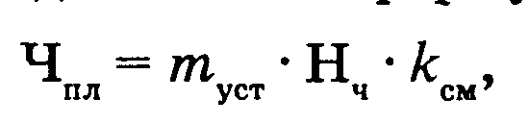
где m_{уст} — число обслуживаемых агрегатов, шт.; Н_{ч} — норма численности, чел.; к_{см} — коэффициент сменности.
2. Норма обслуживания — это количество производственных объектов, которые работник или группа работников должны обслуживать в единицу времени в определенных организационно-технических условиях. По нормам обслуживания рабочих мест производится расчет наладчиков оборудования, слесарей по ремонту оборудования и других категорий работающих. Расчет выполняется по формуле
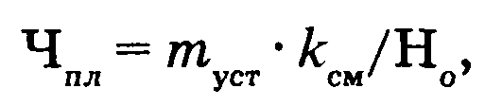
где m_{уст} — количество требующих обслуживания рабочих мест (машин, станков), шт.; Н_{о}— норма обслуживания, шт./чел.
3. Норма выработки — это установленный объем работ, который работник или группа работников (звено, бригада) соответствующей квалификации должны выполнить в единицу времени (час, смену и т. д.) в определенных технических условиях. Расчет выполняется по формуле
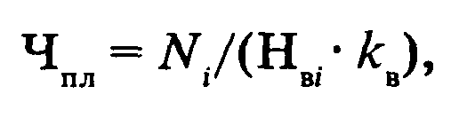
где N_{i} — объем производства за период (час, смена, сутки) i-ro вида продукции, шт.; Н_{вi}. — норма выработки i-ro вида продукции на одного работника или на одну группу работников за соответствующий период, шт.; к_{в} — коэффициент выполнения и перевыполнения нормы выработки.
4. Норма времени (трудоемкости) — это максимально допустимые затраты времени (в человеко-часах, минутах, человеко-днях), установленные для выполнения единицы работы.
Явочная численность работающих по нормам времени рассчитывается по формуле:
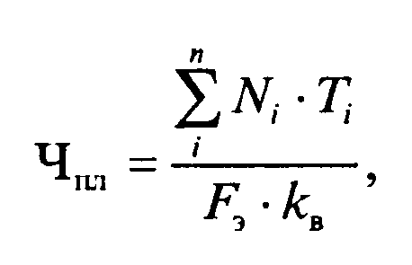

где N_{i} – объём производства (годовая) i-го вида продукции, шт; Т_{i} – норма времени (трудоёмкость) i-го вида продукции, н.-ч; F_{э} - баланс годового фонда времени одного работающего, ч; k_{в} – коэффициент выполнения и перевыполнения норм времени.

Решение:
1. плановая численность рабочих:
Ч_{пл}=60*3*4=720 чел
2. Плановая численность наладчиков:
Ч_{пл}=70*2/7=20 чел
3. Плановая численность рабочих:
Ч_{пл}=54000/(225*25)=8 чел
4. Плановая численность токарей:
Ч_{пл}=270000/(1830*1,15)=128 чел.

Задача 2. Определить основную заработную плату рабочего за месяц по сдельно-премиальной системе оплаты труда.

Исходные данные.
Токарь 4-го разряда выточил за месяц 800 деталей. Норма времени на одну деталь — 12 мин. Часовая ставка 1-го разряда установлена на предприятии в размере 750 руб. Тарифный коэффициент 4-го разряда — 1,57. План выполнен на 102 %. По действующему премиальному положению рабочему выплачивается премия за выполнение плана в размере 15 %, за каждый процент перевыполнения плана — по 1,5 % сдельного заработка.
Методические указания
Величина заработка по сдельно-премиальной системе ЗП_{сп} составит:

где ЗП_{пс} — прямой сдельный заработок, руб.; к_{доп.прем. -} коэффициент доплат по сдельно-премиальной системе за перевыполнение норм выработки.
Для определения месячного сдельного заработка первоначально рассчитывают сдельную расценку Р за обработку одной детали:
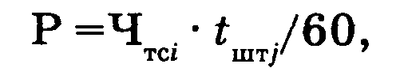
где Ч_{тсi} — часовая тарифная ставка i-го разряда, руб.; t_{штj} – норма штучно-калькуляционного времени на деталь j-го наименования, ч/дет.
Прямой сдельный заработок рабочего ЗП_{пс} определяется как произведение сдельной расценки на месячную выработку рабочего q:
Решение:
1. Определяем часовую тарифную ставку 4-го разряда:
Ч_{тс4} = 750 • 1,57 = 1177,5 руб.
2.Определяем сдельную расценку за единицу работы:
Р = 1177,5 • 12/60 = 235,5 руб./дет.
3.Определяем прямой заработок рабочего за выполненную работу:
ЗП_{пс} - 235,5 • 800 = 188 400 руб./мес.
4.Коэффициент доплат по сдельно-премиальной системе за перевыполнение норм выработки:
к_{доп.прем} = (15 + 1,5 • 2)/100 = 0,18.

5.Основной заработок за месяц по сдельно-премиальной системе оплаты труда:
ЗП_{сп} = 188 400+ 188 400-0,18 = 188 400+ 33 912 = 222 312 руб.

Задача 3. Определить основную заработную плату рабочего-повременщика за месяц при повременно-премиальной системе оплаты труда.
Исходные данные. Рабочий-повременщик 5-го разряда отработал в течение месяца 168 ч. Часовая тарифная ставка 5-го Разряда 1235 руб. Рабочему выплачивается премия по условиям премирования в размере 20 % его повременного заработка.
Методические указания
Основная заработная плата рабочего-повременщика ЗП_{пвп} определяется по формуле
где Ч_{тс} — часовая тарифная ставка рабочего повременщика, руб./чел.-ч; Т — фактически отработанное на производстве время, ч (дни); р — размер премии в процентах к тарифной ставке за выполнение установленных показателей и условий премирования.
Решение:
1. Заработная плата рабочего-повременщика за месяц: ЗП_{пвп} = (1235 168)(1+(20/100)) = 207 480-1,2 = 248 976руб.

Задача 4. Определить заработок специалиста с месячным окладом 750 тыс. руб. В рассматриваемом месяце по плану 23 рабочих дня. Фактически было отработано им 19 дней. По результатам работы предприятия специалисты премируются в размере 30 % от фактического месячного оклада.
Методические указания
Расчет заработной платы работнику на окладе ЗП осуществляется на основе расчета среднедневного заработка:

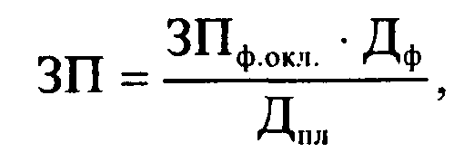
где ЗП_{ф.окл} — оклад работника, руб.; Д_{ф} и Д_{пл} — количество фактически отработанных дней и дней по плану, дн.
Решение:
1. Заработок служащего за отчетный период составит:
ЗП_{ф.окл}, =750 000 *19/23= 619 565 руб.
2. Заработная плата работника с премией составит:
ЗП = 619 565 • 1,3 = 805 435 руб.

Задача 5. Определить планируемый рост производительности труда и процент роста объема производства за счет роста производительности труда.
Исходные данные. Объем выпуска продукции на предприятии по плану должен увеличиться по сравнению с прошлым годом на 9 %, а численность работающих — на 1,2 % .
Методические указания
Производительность труда В — это выработка продукции на одного работающего. Она рассчитывается как отношение объема произведенной продукции за соответствующий период (час, смена, месяц, год) к -среднесписочной численности работников за этот же период:
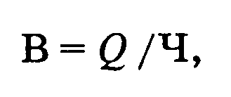
где В — выработка продукции на одного работающего, руб.; Q — объем выпуска продукции, руб.; Ч — численность работающих, чел.
Рост производительности труда можно определить по формуле
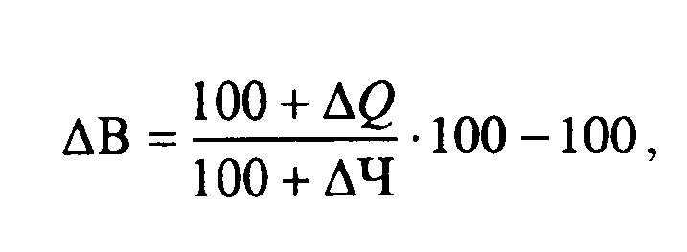
где ΔQ — рост объема производства, %; ΔЧ — рост численности, %.
Рост продукции за счет роста производительности труда рассчитывается по формуле
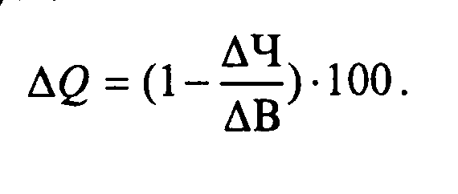
Решение:
1. Планируемый рост производительности труда составляет:
ΔВ = ((100 + 9)/(100 + 1,2)) • 100 - 100 = 7,7 % .
2. Увеличение объема производства за счет роста производительности труда:
ΔQ = (1 - (1,2/7,7)) • 100 = 84,4 %.

3. ЗАДАЧИ ДЛЯ КОНТРОЛЯ

Задача 6. В цехе машиностроительного предприятия имеется 70 агрегатов. Каждый агрегат обслуживается звеном в составе трех человек. График работы четырехсменный. Предприятие работает непрерывно, а каждый рабочий — 225 дней в году. Определить явочную и списочную численность рабочих.
Задача 7. Затраты времени для выполнения производственной программы цеха по токарным работам составили: работы по 3-му разряду — 200 тыс. нормо-часов; работы по 4-му разряду — 250 тыс. нормо-часов; работы по 5-му разряду — 320 тыс. нормо-часов; работы по 6-му разряду — 150 тыс. нормо-часов. Эффективный годовой фонд рабочего времени одного рабочего составляет 1850 ч. Средний коэффициент выполнения норм — 1,2. Определить плановую потребность цеха в токарях по разрядам.
Задача 8. На производственном участке в течение года необходимо изготовить 50 тыс. деталей. Сменная норма выработки на одного работающего — 25 деталей, норма выполняется в среднем на 125 %. Участок работает в две смены. Определить численность рабочих на участке, если в планируемом году 225 рабочих дней.
Задача 9. Норма времени на единицу работы составляет 2 человеко-часа, соответственно норма выработки на 8-часовую смену — 4 единицы. После проведения организационных мероприятий норма времени снижена на 20 %, что влечет увеличение нормы выработки. Определить новую норму выработки.
Задача 10. Определить величину заработной платы служащего, если известно, что его оклад в месяц составляет 550 000 руб., по графику необходимо отработать 25 дней, фактически отработано 22 дня, продолжительность смены — 8 ч. По результату работы предприятия служащему начислена премия в размере 25 % прямого заработка.
Задача 11. Определить число основных рабочих, необходимых для выполнения производственной программы. На планируемый год предусмотрен выпуск 450 тыс. единиц продукции «А» (трудоемкость — 0,613 нормо-часа на 1 ед.); 130 тыс. единиц продукции «В»
(трудоемкость — 1,774 нормо-часа на 1 ед.); прочей продукции суммарной трудоемкостью — 71 427 нормо-часов. Эффективный годовой фонд времени одного рабочего — 1890 часов. Коэффициент выполнения норм рабочими составляет 1,1.
Задача 12. Рассчитать коэффициент текучести кадров. В течение года на предприятие принято 52 человека, уволено 28 человек, по собственному желанию и инициативе администрации — 10 человек. Известно, что среднесписочная численность работников предприятия составляет 228 человек.
Задача 13. На сборке рабочему установлена норма времени 80 мин на изделие. В месяце 176 рабочих часов (22 дня). Определить: 1) месячную, сменную и часовую выработку рабочего; 2) процент выполнения нормы выработки, если рабочий за месяц собрал 140 изделий.
Задача 14. На сборке рабочему установлена норма времени 180 мин на изделие. Часовая тарифная ставка выполнения сборочных работ — 2000 руб. Рабочий за месяц собрал 52 изделия. Определить расценку на одно изделие, а также месячный сдельный заработок рабочего.
Задача 15. На предприятии численность рабочих в базовом году составляла 2860 чел.; баланс рабочего времени одного работающего — 1860 ч. В планируемом году за счет проведения организационно-технических мероприятий намечено сократить технологическую трудоемкость на 400 тыс. нормо-часов. Определить сокращение численности работающих в абсолютных и процентных единицах.
Задача 16. Рассчитать величину заработной платы рабочего за месяц по сдельно-премиальной системе оплаты труда. Рабочий в январе месяце отработал 168 ч, изготовил 420 деталей. Норма времени на изготовление одной детали — 24 мин. Работа тарифицирована по 4-му тарифному разряду, тарифный коэффициент которого '/57. Ставка 1-го разряда установлена на предприятии в размере 450 руб.
Условия премирования: за выполнение задания — 20 % премии.

Практическая работа №4
Расчет выполнения норм пробегов до ТО-1 и ТО-2 и количества технических обслуживаний, предусмотренных планом

Цель работы:Получение представления о выборе нормативов периодичности технического обслуживания и их корректирования в зависимости от условий эксплуатации.

Успешное выполнение плана автомобильных перевозок в значительной степени зависит от технической подготовки подвижного состава к осуществлению перевозок и технического состояния автомобильного парка, которое характеризуется коэффициентом технической готовности. Общая оценка качества работы технической службы может быть дана в результате сравнения планового и фактического значений коэффициента технической готовности. Для более подробного анализа необходимо определить плановое число технических обслуживании, объем работ по текущему ремонту и количество капитальных ремонтов и сравнить их с фактическим количеством и объемом воздействий, выполненных за отчетный период.
Число технических воздействий при планировании выявляется по известной методике цикловым расчетом.
Расчеты производятся по каждой модели, различным группам автомобилей по сроку их службы и условиям перевозок; осуществляется также анализ выполнения плана по техническому обслуживанию автомобилей по количеству и периодичности. Одновременно проводится анализ выполнения норм пробега до ТО-1 и ТО-2
В практике деятельности АТП часто получается, что фактический пробег автомобилей за отчетный период значительно отличается от планового. В этом случае необходимо пересчитать плановые задания по количеству и объему технических воздействий на фактический пробег автомобилей. Эту корректировку можно выполнить путем умножения планового числа воздействий (или по текущим ремонтам — планового объема работ) на коэффициент, который определяется как отношение фактического пробега к запланированному.
После выполнения необходимых корректировочных расчетов для анализа представляются:
1) плановое задание по техническому обслуживанию и текущему ремонту автомобилей по плановому пробегу;
2) скорректированное по фактическому пробегу плановое задание по ТО и ТР автомобилей;
3) отчет по числу выполненных технических обслуживании, объему текущих ремонтов и количеству капитальных ремонтов;
4) плановые и фактические затраты по каждому виду технического обслуживания и текущего ремонта автомобилей.

В результате анализа технического обслуживания и текущего ремонта подвижного состава должна быть выявлена организация работ на всех участках технической службы предприятия и дана оценка их деятельности. Для оценки используют плановые и фактические удельные результирующие показатели работы технической службы:
1) межремонтные пробеги автомобилей;
2) трудоемкость технических обслуживании и текущих ремонтов на 1000 км пробега;
3) простой автомобилей в ТО-2 и капитальном ремонте в днях;
4) простой автомобилей в текущих ремонтах в днях на 1000 км пробега;
5) количество возвратов автомобилей с линии по техническим неисправностям; затраты на технические обслуживания и текущие ремонты на 1000 км пробега;
6) производительность труда ремонтно-обслуживающих рабочих; коэффициент технической готовности автомобильного парка.

Анализ выполнения плана технических обслуживании и текущих ремонтов проводят по каждому виду ТО и ТР. При этом должны быть установлены:
1) степень реализации запланированной периодичности выполнения технических обслуживании и текущих ремонтов;
2) степень выполнения запланированного объема работ по каждому виду ТО и ТР и оценка качества их осуществления;
3) производительность труда ремонтно-обслуживающих рабочих и уровень механизации работ;
4) простой автомобилей в ТО-2, текущих и капитальных ремонтах; межремонтные пробеги автомобилей.

На каждом АТП должна проводиться систематическая работа по повышению технической готовности автомобильного парка и снижению затрат на ремонты. Это возможно осуществить благодаря своевременному качественному выполнению технических обслуживании, повышению культуры вождения водителей, а также вследствие повышения качества технических воздействий.
Содержание работы
1) По варианту задания (см. табл. 1.2) выбрать исходные данные;
2) По исходным данным определить категорию условий эксплуатации, выбрать нормативные пробеги и коэффициенты корректирования;
3) Выполнить вычисления и построить цикловой график ТО.
Краткие теоретические положения
Нормативы ТО и ремонта,установленные Положением, относятся к эталонным условиям эксплуатации. За эталонные условия принята работа базовых моделей автомобилей, имеющих пробег от начала эксплуатации в пределах 50 – 75 % от нормы пробега до КР, Iкатегория эксплуатации в умеренном климатическом районе с умеренной агрессивностью окружающей среды.
Предусматривается, что ТО и текущий ремонт выполняются на предприятии, имеющем ПТБ для обслуживания 200 – 300 автомобилей, составляющих не более трех технологически совместимых групп.
При работе в иных, отличных условиях эксплуатации изменяются безотказность и долговечность автомобилей, а также трудовые и материальные затраты на обеспечение их работоспособности. Поэтому нормативы ТО и ремонта корректируются.
При корректировании учитываются следующие пять основных факторов:
Категория условий эксплуатации.Корректирование нормативов ТО и ремонта автомобилей в зависимости от условий эксплуатации осуществляется в соответствии с их классификацией, которая включает пять категорий условий эксплуатации. Категория условий эксплуатации автомобилей характеризуется типом дорожного покрытия, типом рельефа местности, по которой пролегает дорога, и условиями движения.
Модификация подвижного состава и особенности организации его работы.При формировании нормативов учитывают необходимость их корректирования по типу и модификации (конструктивному назначению: автомобили с прицепами, самосвалы и т.д.) транспортного средства в увязке со спецификой его транспортной деятельности.
Природно-климатические условия. Эти условия учитываются при определении периодичности ТО, удельной трудоемкости ТР и норм пробега до КР. Корректирование по природно-климатическим условиям осуществляется с учетом агрессивности окружающей среды.
Пробег с начала эксплуатации (возраст транспортного средства) учитывается при корректировании удельной трудоемкости ТР автомобилей. Корректирование по возрасту в соответствии с Положением выполняется с использованием коэффициента К₄.
В зависимости от пробега с начала эксплуатации до капитального ремонта изменяется и продолжительность простоя автомобиля в ТО и ремонте, которая учитывается коэффициентом К'₄.
Уровень концентрации подвижного состава.При корректировании нормативов учитываются размеры АТП и разномарочность обслуживаемого парка. Последнее учитывается числом технологически совместимых групп, т.е. групп, требующих для ТО и ТР одинаковых средств обслуживания
Таким образом каждый фактор эксплуатации учитывается отдельным коэффициентом (всего 5), а результирующий коэффициенткорректирования получается перемножением соответствующих коэффициентов.
Результирующий коэффициент корректщрования нормативов периодичности и пробега до КР получается перемножением отдельных коэффициентов: периодичность ТО – K₁•K₃; пробег до KP – K₁•K₂•K₃.
Порядок выполнения работы
Перед расчетом периодичности технического обслуживания необходимо установить нормативные пробеги подвижного состава до ТО-1и ТО-2 в соответствии с Положением. Нормативную периодичность обслуживания необходимо занести в таблицу 1.1
Периодичность ТО – 1, ТО – 2 и пробег до капитального ремонта определятся исходя из нормативов периодичности.
1.1
1.2
1.2
где L_{ТО–1} и L_{ТО–2} – расчетные периодичности соответственно TO-1 и
ТО-2, км;
L_{KP} – расчетный пробег автомобиля до капитального ремонта, км.
После определения расчетной периодичности TO-1производится окончательная корректировка ее величины по кратности сосреднесуточным пробегом автомобилей (L_{cc})
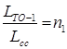 | 1.4
где п₁ – величина кратности (округляется до целого числа).
Окончательно скорректированная по кратности величина периодичности TO-1 (L^{ʹ}_{ТО-1})принимает значение:
1.5
После определения расчетной периодичности ТО-2 (L_{ТО-2})проверяется ее кратность со скорректированной периодичностью TO-1 (L^{ʹ}_{ТО-1})
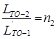 | 1.6
где п₂ – величина кратности (округляется до целого числа).
Окончательная скорректированная по кратности величина периодичности ТО-2 (L^{ʹ}_{ТО-2})принимает значение:
1.7
Величина расчетного пробега автомобиля до капитального ремонта корректируется по кратности с периодичностью TO-1 и ТО-2
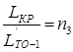 | 1.8
где п₃ – величина кратности (округляется до целого числа).
Окончательно скорректированная величина расчетного пробега автомобиля до капитального ремонта принимает значение:
1.9
Допускаемое отклонение окончательно скорректированных величин L^{ʹ}_{ТО-1}, L^{ʹ}_{ТО-2} и L^{ʹ}_{КР} от расчетных нормативных ±10 %.
Результаты расчетов необходимо занести в таблицу 1.1.
Таблица 1.1 – Сводная таблица исходных и скорректированных нормативов
Автомобиль | Исходные данные | Коэффициенты корректирования | Скорректированные нормативы | Кратность
Обозначение | Величина | К₁ | К₂ | К₃ | Обозначение | Величина | n (n₁n₂n₃)
 | L_{cc}

После выполнения расчетов пробегов необходимо вычертить цикловой график ТО, который должен отображать количество всех видов воздействий (обслуживаний) за цикл в соответствии с кратностью.

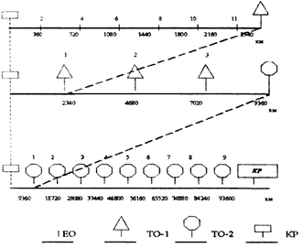

Рисунок1.1 – Цикловой график технического обслуживания автомобиля.
При составлении циклового графика воздействий необходимо учитывать то, что в случае проведения более сложного технического воздействия предыдущие по сложности обслуживания не проводятся.
Исключение составляют уборочно-моечные работы, которые проводятся перед всеми техническими воздействиями.
По изученному материалу и полученным данным составить отчет, который должен содержать:

1. Титульный лист с указанием Ф.И.О. студента и группы;
2.Тему и цель работы;
3. Необходимые исходные данные согласно варианту задания;
4. Краткие теоретические положения и пояснения к расчетам;
5.Заполненную сводную таблицу исходных и скорректированных нормативов;
6. Цикловой график технического обслуживания автомобиля;
7. Вывод.
1.4 Варианты задания на практическую работу
Варианты задания выбираются студентом по двум последним цифрам зачетной книжки (по списку группы в журнале).
Таблица 1.2 – Исходные данные и индивидуальные варианты задания.
Параметр | Номер варианта (последняя цифра шифра студента)
Марка автомобилей | ЗИЛ ММЗ-4502 | МАЗ-5429 | МАЗ-5549 | МАЗ-5432 | КамАЗ- | КрАЗ- 255Б1 | КАЗ-608В2 | КамАЗ- | КамАЗ-5410 | МАЗ-
Тип автомобиля | С | СТ | С | СТ | ОН | ПП | СТ | С | СТ | ОН
Дорожное покрытие | цементо-бетон | булыж- ник | гравий без обработ. | щебень без обработ. | колотый камень. | грунт | асфальто-бетон | цементо-бетон | гравий без обработ. | мозаика
Условия работы подвижного состава | один прицеп L_{пер} < 5км | п-п МАЗ- 5232В | два прицепа | п-п МАЗ- 5232В | один прицеп | без прицепа | п-п КАЗ-717 | один прицеп L_{пер}>5км | п-п ОдАЗ- 9370-01 | два прицепа
Параметр | Номер варианта (предпоследняя цифра шифра студента)
Пробег с начала эксплуатации.тыс.км
Рельеф местности | слабо холмис. | равнин. | горист. | слабо холм. | холм. | горист. | слабо холм. | равнин. | холм. | холм.
Среднесуточный пробег,км.
Условия движения | Вне приг. зоны. | Город малый. | Приг. зона. | Приг. зона. | Город больш. | Вне приг. зоны. | Город больш. | Город малый. | Вне приг. зоны. | Приг. зона.
Природно-климатические условия | Умерен. –теплый. | Умерен- холод. | Умерен | Жаркий | Умерен. | Холодн. | Умерен. –теплый. | Очень холод. | Жаркий | Умерен- холод.
Наличие агрессивной среды | Да | Нет | Да | Нет | Да | Да | Нет | Да | Нет | Нет
Списочный состав АТП
Количество технологически совместных групп | менее |  |  | более | менее | более | менее | более |  | менее

Практическая работа № 5 Расчет показателей анализа выполнения плана по техническому обслуживанию и ремонту подвижного состава.
1 Цель работы – научиться рассчитывать показатели производственной программ по ТО и ТР
Задача 1.
Автомобиль | Всего | В том числе
 |  | До 0,5 L_{КР} | 0,5-0,75 L_{КР} | 0,75 – 1 L_{КР} | более 1 L_{КР}
ЗИЛ- 130 | 360 | 50 | 60 | 110 | 140
1.Среднесуточнфй пробег -230 км
2. Число рабочих дней -305 дней
3. Условия эксплуатации – III
4. г. Курск
1. Определение расчетной периодичности ТО
Скорректированная периодичность ТО подвижного состава определяется по формуле:
L^{P}_{1,2} = L^{Н}_{1,2} · К₁ · К₃; км
L^{Н}_{1,2} ­ исходная нормативная периодичность ТО-1 и ТО-2, табл. 2.1.[1]
К₁ ­ коэффициенты корректирования нормативов периодичности ТО в зависимости от условий эксплуатации, табл. 2.8. [1].
К₃ ­ коэффициент корректирования нормативов периодичности ТО в зависимости от природно-климатических условий, табл. 2.10 [1].
Расчет периодичности сводится в таблицу №1.
Таблица 1
Марка подвижного состава | Вид ТО | L^{Н}_{1,2} | К₁ | К₃ | L^{P}_{1,2} | Кратность | L^{Ф}_{1,2}
 | ТО-1
 | ТО-2
Кратность n₁ показывает через сколько дней необходимо проводить ТО-1
n₁ = = _______________________________________
Кратность n₂ показывает, через сколько периодов ТО-1 необходимо проводить ТО-2
n₂ == ______________________________________

2. Определение расчетного пробега до капитального ремонта.
Скорректированный пробег до капитального ремонта определяется по формуле:
L^{Р}_{КР} = L^{Н}_{КР} · К₁ · К₂ · К₃; км.
L^{Н}_{КР} ­ исходный нормативный пробег до КР, таблица 2.3. [1].
К₁ ­ коэффициент корректирования нормативов пробега, в зависимости от модификации подвижного состава, таблице 2.8 [1].
К₂ ­ коэффициент корректирования нормативов, в зависимости от модификации подвижного состава, таблице 2.9 [1].
К₃ ­ коэффициент корректирования нормативов, в зависимости от природно-климатических условий, таблице 2.10 [1].
Расчет пробега до КР сводится в таблице №2
Таблица 2
Марка  подвижного сост. | L^{Н}_{КР} | К₁ | К₂ | К₃ | L^{Р}_{КР} = L^{Н}_{КР}· К₁ · К₂ · К₃ км | L_{кр(ср)}
Поскольку подвижный состав делится на:
А _{U"} ­ прошедшие капитальный ремонт;
А _{U´}­ не прошедшие капитальный ремонт.
Для технологического проектирования необходимо найти средне взвешиваемую величину пробега до капитального ремонта.
L_{кр(ср)} = км

L_{кр(ср)} = ________________________________________________=
3. Определение расчетной трудоемкости ТО.

t^{Р}_{ЕО,1,2} = t^{Н} _{ЕО,1,2} · К₂ · К_{5,} чел / час

t^{Н}_{ЕО,1,2} ­ исходная нормативная трудоемкость ТО-1, ТО-2, ЕО, таблица 2.2. [1]
К₂ ­ коэффициент корректирования нормативов трудоемкости ТО, в зависимости от модификации подвижного состава, таблица 2.9 [1]
К₅ ­ коэффициент корректирования нормативов трудоемкости ТО, в зависимости от размеров АТП, таблица 2. 12 [1].

Расчет трудоемкости ЕО, ТО-1, ТО-2 сводится в таблице №3
Таблица 3
Марка подвижного состава | Вид ТО | t^{Н}_{ЕО1,2}  чел/час | К₂ | К₅ | t^{Р}_{ТО} = t^{Н}_{ЕО,1,2} · К₂ · К₅  чел / час
 | ЕО
 | ТО-1
 | ТО-2
4. Определение расчетной трудоемкости ТР.
t^{Р}_{ТР} = t^{Н}_{ТР} · К₁ · К₂ · К₃ · К₄ · К_{5,} чел./час
где t^{Н}_{ТР} ­ исходная нормативная удельная трудоемкость ТР, чел./час, таблица 2.2 [1].
К₁ ­ коэффициент корректирования нормативной трудоемкости ТР в зависимости от условий эксплуатации, таблица 2.8 [1].
К₂ ­ коэффициент корректирования нормативной трудоемкости ТР в зависимости от модификации подвижного состава, таблица 2.9 [1].
К₃ ­ коэффициент корректирования нормативной трудоемкости ТР в зависимости от природно-климатических условий, таблица 2.10 [1].
К₄ ­ коэффициент корректирования нормативной трудоемкости ТР в зависимости от пробега с начала эксплуатации, таблица 2.11 [1].
К₅ ­ коэффициент корректирования нормативной трудоемкости ТР в зависимости от размеров АТП, таблица 2.12 [1].
Поскольку подвижный состав имеет различный пробег с начала эксплуатации необходимо найти средневзвешенную величину, коэффициент К₄.
К₄(ср) =
где - число автомобилей с пробегом до 0,5
- число автомобилей с пробегом от 0,5 до 0,75
- число автомобилей с пробегом от 0,75 до 1
- число автомобилей с пробегом более 1
К₄(ср) = __________________________________________________________________

Расчет трудоемкости ТР сводится в таблице №4.
Таблица 4
Марка подвижного состава | t^{Н}_{ТР}  чел/час | К₁ | К₂ | К₃ | К₄  _{(ср)} | К₅ | t^{Р}_{ТР} = t^{Н}_{ТР} · К₁ · К₂ · К₃ · К₄ · К₅ чел./час

5. Определение удельного расчетного простоя подвижного состава в ТО и ТР.

d^{р}_{ТО и ТР} = d^{н}_{ТО и ТР} · К₄ ´_{(ср),} дней на 1000км.

d^{н}_{ТО и ТР} ­ исходный нормативный удельный простой подвижного состава в ТО и ТР, дней (1 000 км пробега), таблица 2.6
К₄´_{(ср)} – средневзвешенный коэффициент корректирования удельного пробега в ТО и ТР в зависимости от пробега с начала эксплуатации, табл. 2.11[1]

_{(ср)} =

_{(ср)} = ________________________________________

Расчет удельного простоя в То и ТР сводится в таблицу № 5.
Таблица 5
Марка подвижного состава | _{н}  d_{ТО и ТР}, | К΄_{4(ср)} | d^{р}_{ТО и ТР} = d^{н}_{ТО и ТР} · К₄ ´_{(ср)}

6. Определение коэффициента технической готовности.

α_{Т} =
Д_{Э} – количество дней эксплуатации подвижного состава за цикл дней.
Д_{Э} =
Д_{Э} = ____________________________________________
Д_{ТО} _{и ТР} =
Д_{ТО} _{и ТР} = _________________________________________________________
Д_{КР} ­ количество дней простоя подвижного состава капитальном ремонте.
Д_{КР} =d_{КР} + d_{трансп.}
d_{трансп.} – количество дней транспортировки автомобиля на АРЗ (0,15-0,20) от d_{КР}
d_{КР}- количество дней простоя подвижного состава капитальном ремонте таблица 2.6

Д_{КР} = 1,2 · d_{КР}

Д_{КР =}

α_{Т} = __________________________________________________________

7. Определение коэффициента использования
α_{u} =
Д_{РГ} - количество рабочих дней в году, (по заданию)
Д_{КГ} – количество календарных дней в году, 365
К_{Н} – коэффициент учитывающий неравномерность использования парка подвижного состава (0,93÷0,97).
α_{u} = ___________________________
8. Определение годового пробега парка подвижного состава.

ΣL_{r} = 365 · l_{CC} · A_{U} · α_{U}, км
A_{U} – инвентарное, списочное число подвижного состава
ΣL_{r} = 365·

9. Расчет производственной программы ТО и ТР подвижного состава.
9.1. Расчет годового количества воздействий.
- Годовое количество ЕО:

N = = ______________________________________

- Годовое количество ТО-2:

N = = _______________________________

- Годовое количество ТО-1:

N = - N = ___________________________

9.2. Определение суточного числа ЕО, ТО-1, ТО-2.
________________________________________________

________________________________________________

________________________________________________
9.3. Определение годовой трудоемкости ТО и ТР.
- Годовая трудоемкость ЕО

Т = t · N; чел / час

Т =

- Годовая трудоемкость ТО-1:

Т = Т₁ + Т = 1,1 · t · N; чел /час
Т₁ ^{СОПР} – трудоемкость сопутствующего ремонта, выполняемого при ТО-1 до 10% от трудоемкости ТО-1

Т=

- Годовая трудоемкость ТО-2:

Т = Т₂ + Т₂^{СОП.Р} + Т_{СО} = 1,2 · t · N + 2 · С · t · А_{U,} чел / час
Т₂^{СОП.Р} – трудоемкость сопутствующего ремонта, выполняемого при ТО-2, 15-20% от трудоемкости ТО-2
Т_{СО} – трудоемкость сезонного обслуживания
С – коэффициент, учитывающий процент работ сезонного обслуживания от трудоемкости ТО-2, для зоны умеренного климата 0,2 , п.2.11.2 [1]
Т =
- Годовая трудоемкость ТР:
Т = t · , чел / час

Т= ________________________________________________
9.4. Годовая трудоемкость работ по самообслуживанию АТП

Т_{САМ} = (Т+ Т + Т+ Т)· К_{САМ}
К_{САМ} – коэффициент учитывающий процент работ по самообслуживанию предприятия К_{САМ} = 10%
Т_{САМ} =
9.5. Общая годовая трудоемкость работ по ТО и ТР АТП.
∑ Т_{Общая}= Т+ Т + Т+ Т+ Т_{САМ}

∑ Т_{Общая}=

Практическая работа №6
Расчет показателей использования оборудования по отдельным цехам, производственным участкам; их анализ
1. Основные вопросы: Производственная программа и ее показатели. Производственная мощность предприятия, цеха, участка, машины. Показатели использования производственной мощности. Пути улучшения использования производственной мощности
Производственная программа представляет собой систему плановых заданий по производству и реализации продукции установленной номенклатуры, ассортимента в натуральных и стоимостных величинах. Она включает расчеты объема производства продукции (работ, услуг) и обоснование обеспечения производственными мощностями, материальными и трудовыми ресурсами.
При разработке производственной программы предприятия применяются натуральные, условно-натуральные, трудовые и стоимостные методы измерения.
В денежном выражении рассчитываются:
объем продаж (реализованная продукция) — стоимость товаров (работ, услуг), произведенных и реализованных предприятием за определенный период времени;
товарная продукция — стоимость готовой продукции, полученной в результате производственной деятельности предприятия, законченных работ и услуг, предназначенных для реализации другим предприятиям;
валовая продукция характеризует весь объем выполненной работы предприятия за определенный период времени;
чистая продукция — это вновь созданная стоимость на предприятии;
условно-чистая продукция — это вновь созданная стоимость, но с учетом амортизационных отчислений;
валовой оборот — сумма стоимости продукции всех подразделений предприятия.
Производственная мощность предприятия (цеха, участка) — это максимально возможный выпуск продукции запланированной номенклатуры и ассортимента при полном использовании имеющихся ресурсов на основе применения прогрессивных технологий, передовых норм и методов организации труда и производства.
Производственная мощность предприятия определяется по мощности ведущих цехов, участков, агрегатов. Ведущее подразделение — цех, в котором выполняются основные технологические операции по изготовлению продукции, где затрачивается наибольшая доля живого труда и сосредоточена значительная часть основных средств.
Основными показателями использования производственной мощности являются коэффициент использования среднегодовой производственной мощности и коэффициент загрузки оборудования.
2. ПРИМЕРЫ ЗАДАЧ И РЕШЕНИЯ

Задача 1. Определить объем товарной и реализованной продукции.
Исходные данные:
1. Сдано готовых изделий на склад для реализации на сумму 50 млн руб.
2. Прочая продукция для реализации другим предприятиям — 2,5 млн руб.
3. Стоимость оказанных услуг другим предприятиям —0,84 млн руб.
4. Стоимость полуфабрикатов для реализации другим предприятиям — 0,68 млн руб.
5. Остатки готовой продукции на складе: на начало года — 0,48 млн руб.; на конец года — 0,54 млн руб.

Методические указания
Товарная продукция Q представляет собой стоимость готовой продукции предприятия, которая предназначена для реализации другим предприятиям и рассчитывается по формуле
где Q_{n(р.у.)} — стоимость готовой продукции (работ, услуг) для реализации, руб.; Q_{кс} — стоимость готовых изделий для нужд капитального строительства и непромышленного хозяйства своего предприятия, руб.; Qп/ф — стоимость полуфабрикатов и продукции подсобных хозяйств своей выработки для реализации другим предприятиям, руб.

Реализованная продукция Q отражает результаты деятельности предприятия:
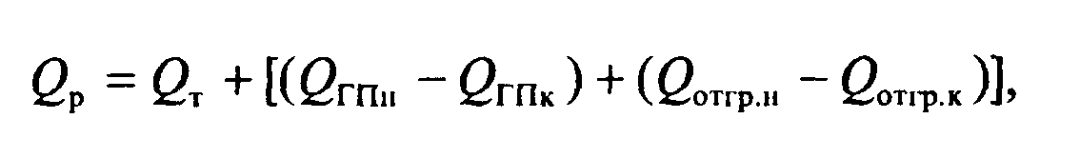
где Q_{ГПн}и Q_{ГПк} — стоимость готовой продукции на складе на начало и конец года, руб.; Q_{отгр.н} и Q_{отгр.к} — стоимость отгруженной продукции на начало и конец года, руб.

Решение:
Объем товарной продукции:
Q_{т} = 50 + 2,5 + 0,84 + 0,68 = 54,02 млн руб.
Объем реализованной продукции:
Q_{p} = 54,02 + (0,48-0,54) = 53,96 млн руб.

Задача 2. Определить коэффициент использования среднегодовой производственной мощности предприятия.
Исходные данные. Годовой объем выпуска продукции 3000 млн руб., входная производственная мощность — 3500 млн руб. В конце февраля введена дополнительная производственная мощность — 900 млн руб., в конце сентября выведена производственная мощность — 4000 млн руб.

Методические указания
Среднегодовая производственная мощность предприятия М_{ср} рассчитывается по формуле
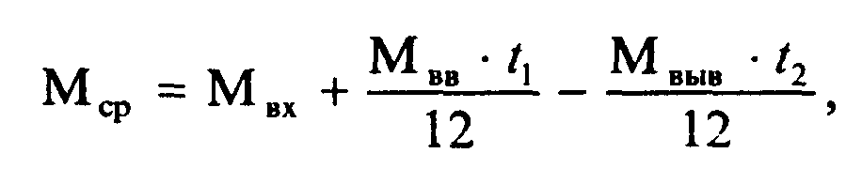
где М_{вх} — производственная мощность на начало года, руб.; М_{вв} — производственная мощность введенная, руб.; М_{выв} — производственная мощность выводимая, руб.; t₁ — число полных месяцев использования мощности с момента ввода; t₂— число полных месяцев, оставшихся до конца года с момента вывода мощности.
Коэффициент использования производственной мощности k_{i}„ определяется по формуле
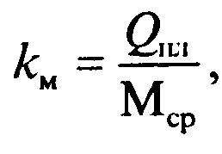
где Q_{пл} — объем выпуска продукции, руб.
Решение:
Среднегодовая производственная мощность:
М_{ср}= 3500 +900*10/12 - 4000*3/12 = 3250 млн руб.

Коэффициент использования производственной мощности:
к_{м}=3000/3250=0,92

Задача 3. Определить производственную мощность участка, его резерв (потребность) в оборудовании по группам.
Исходные данные.
На специализированном участке механической обработки изготавливаются детали типа «вал». Работает участок в две смены по 8 ч 250 дней в году, из них 6 дней с сокращенной продолжительностью на 1 ч. На ремонт оборудования планируется 5 % номинального фонда времени. Количество оборудования по группам и нормы времени приведены в таблице:

Наименование групп оборудования | Количество  оборудования,  шт | Норма времени на обработку среднего вала, мин | Средний  коэффициент  выполнения норм
Токарная | 10 | 25 | 1015
Сверлильная | 5 | 15 | 1,10
Фрезерная | 7 | 20 | 1,12
Ведущая группа оборудования — токарная.

Методические указания

Для определения производственной мощности участка необходимо определить пропускную способность каждой группы оборудования по формуле
где Ф_{д} — годовой действительный фонд времени работы единицы оборудования, ч; к_{вн} — средний коэффициент выполнения норм выработки; n — количество единиц оборудования, шт.; Т_{нк} — трудоемкость нормо-комплекта изделий, обрабатываемых на данном рабочем месте, ч.

Производственная мощность участка устанавливается на уровне пропускной способности ведущей группы оборудовании М_{в.г.}.

Резерв (-) или потребность (+) в оборудовании по группам рассчитывается по формуле
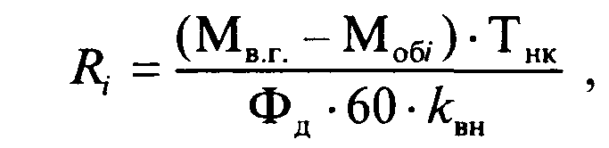
где М_{вг} — производственная мощность ведущей группы, шт.; М_{обi}. — производственная мощность i-го оборудования, шт.

Решение:
1.Действительный фонд времени:
Ф_{д} = Ф_{н} • (1 - 5/100) = (250 • 8 • 2 — 6 • 2 • 1) • 0,95 - 3789 ч.
2.Пропускная способность по группам оборудования
М_{ток} = (3789 • 10 • 1,15 • 60)/25 = 104 576 шт.
М_{св}= (3789 • 5 • 1,1 • 60)/15 = 83 358 шт.
М_{фр} = (3789 • 7 • 1,12 • 60)/20 = 89 117 шт.
При условии расширения пропускной способности сверлильной и фрезерной групп оборудования производственная мощность участка составит 104 576 шт.
3. Потребность в оборудовании:
сверлильном
R_{св}=(10457б-83358)*15/3789 *60*1,1 = 318270/250074 =1,27=2 станка
фрезерном
R_{фр} = (104576-89117)*20 / 3789*60*1,2= 309180/25462=1,21= 2 станка

Задача 4. Определить производственную мощность механического цеха.
Исходные данные. В цехе имеются станки: 25 фрезерных, 35 строгальных, 15 шлифовальных и 45 токарных. В году 257 рабочих дней, цех работает в две смены по 7,5 ч. Регламентированный процент простоев на ремонт оборудования — 8, норма времени на обработку одной детали по группам станков 1,3 ч, 0,9 ч, 1,2 ч и 1,6 ч соответственно.

Методические указания

Номинальный фонд работы оборудования Ф_{ном}:
где Др —. число рабочих дней работы оборудования; n_{c} — режим работы оборудования (количество смен); t_{cм} — продолжительность смены.

Действительный (эффективный) фонд работы оборудования Ф_{р}:
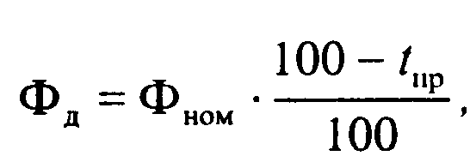
где t_{пр} — процент времени планово-предупредительного ремонта.

Производственная мощность оборудования М:
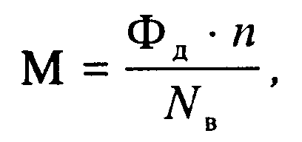
где n — количество единиц оборудования; N_{в} — норма времени на обработку единицы детали.

Решение:
Номинальный фонд работы оборудования:
Ф_{ном} =257*2*7,5 = 3855ч.
Действительный фонд работы оборудования:
Ф_{д} = 3855 • (100-8)/100 = 3546,6 ч.
Производственная мощность по группам оборудования:
М_{фрез} =(3546,6*25)/1,3=68204 изд.
М_{стр} =(3546,6*35)/0,9= 137923 изд.
М_{шл} =(3546,6*15)/1,2=44333 изд.
М_{рев} (3546,6*45)/1,6=99748 изд.
3. ЗАДАЧИ ДЛЯ КОНТРОЛЯ

Задача 5. Определить объем товарной продукции, учитывая, что объем производства изделий — 500 шт. по цене 500 тыс. руб., услуги собственному капитальному строительству составляют 3,5 млн руб., запасные части на сторону — 2,5 млн руб., остатки готовой продукции на складе на начало года — 1,5 млн руб., на конец — 2 млн руб.
Задача 6. Определить объем реализованной продукции по следующим данным.
Реализованная продукция — 50 млн руб.; остатки на складах: на начало года — 3,4 млн руб.; на конец года — 8,6 млн руб.; услуги, оказанные сторонним организациям, — 5,2 млн руб.
Задача 7. Определить общий размер валовой продукции головного предприятия, учитывая, что ему подчиняются четыре самостоятельно работающих дочерних.
Годовой выпуск продукции за год по предприятиям составил: на предприятии «А» — 7000 млн руб., «Б» — 4000 млн руб., «В» — 9 млн руб., «Г» — 10 млн руб. Размер незавершенного производства на предприятии «А» уменьшился на 10 млн руб., на предприятии «Б» — увеличился на 25 млн руб., на предприятии «В» — не изменился, на предприятии «Г» — увеличился на 38 млн руб.
Задача 8. Определить годовую производительность единицы оборудования, используя данные: норма времени на единицу продукции — 50 мин, действительный фонд времени работы единицы оборудования — 4000 ч, планируемый коэффициент выполнения норм — 1,2.
Задача 9. Определить производственную мощность токарного участка из 25 станков: действительный фонд времени работы единицы оборудования — 4000 ч, планируемый коэффициент выполнения норм — 1,15, норма времени на одну деталь — 30 мин.
Задача 10. Определить производственную мощность сборочного цеха и коэффициент ее использования. Общая площадь цеха — 1560 м2; площадь, необходимая для сборки одного изделия, — 120 м2; время сборки одного изделия — 95 нормо-часов; нормы времени перевыполняются на 15 %; режим работы цеха — две смены по 8 ч; производственная программа — 400 изделий в год.
Задача П. Определить производственную мощность сборочного цеха на начало и конец года. Исходные данные для расчета: удельная площадь для сборки одного изделия — 50 м2, общая площадь цеха — 950 м2. Эффективный фонд работы сборочного цеха в год составляет 256 дней в две смены. Длительность сборки единицы продукции на начало года — 32 дня, к концу года она сократилась на 4 дня.
Задача 12. Определить производственную мощность цеха. Известно, что в цехе машиностроительного завода три группы станков: шлифовальные — 5 ед., строгальные — 12 ед., токарные — 14 ед. Норма времени на обработку единицы изделия в каждой группе станков соответственно: 0,5 ч; 1,2 ч; 1,5 ч. Известно, что режим работы двухсменный, продолжительность смены — 8 ч, регламентированные простои оборудования составляют 10% от номинального фонда времени, число рабочих дней в году — 255.
Задача 13. При расчете производственной мощности тракторного завода определили следующие четыре ведущих цеха: термический (ТЦ), чугунолитейный (ЧЛЦ), механообрабатывающий (МЦ) и сборочный (СЦ). Все цеха работают в две смены, действительный Фонд времени — 4000 ч.
В термическом цехе находится 5 агрегатов, часовая производительность каждого 500 кг деталей. На один трактор требуется 20 деталей общей массой 100 кг.
В чугунолитейном цехе имеется 6 вагранок с объемом завалки 5 т каждая. Время плавки 2 ч; коэффициент выхода годного литья — 0,8;
номенклатура цеха — 6 наименований; на один трактор требуется комплект заготовок массой 400 кг.
В механообрабатывающем цехе установлено 50 станков; трудоемкость комплекта деталей, идущих на один трактор, — 1,7 нормо-часа.
В сборочном цехе установлена одна поточная линия, такт которой равняется 2,5 мин.
Определить производственную мощность предприятия.
Задача 14. Определить производственную мощность предприятия по мощности ведущего цеха с учетом производственной мощности цеха литья. На предприятии ведущим является механический цех. Его производственную мощность определяют по токарным станкам, количество которых 10 шт. Часовая производительность одного станка — 4 шт. Цех работает пять дней в неделю по 8 ч в две смены, общее количество рабочих дней в году — 252. Коэффициент использования оборудования — 0,87. «Узким местом» на предприятии является цех литья, который обеспечивает 75 % необходимого объема заготовок. При обработке отливок в механическом цехе брак составляет 5 %.
Задача 15. Определить производственную мощность цеха и его фактический выпуск продукции. Исходные данные: в цехе имеются 35 одноименных станков, норма времени на обработку единицы продукции — 0,9 ч. Цех работает в две смены по 8 ч каждая. Плановые простои на ремонт оборудования — 5 % режимного фонда времени. Коэффициент использования производственной мощности 0,8. В отчетном году 256 рабочих дней.
Практическая работа №7
Расчет показателей использования оборудования по времени их работы и по производительности
Цель работы - научиться определять стоимость основных фондов и определять сумму амортизационных отчислений

Задача №.1
Цена приобретения автомобиля 500 тыс. руб., транспортные расходы составили 40 тыс. руб. коэффициент роста инфляции – 1,3, норма амортизации 15%, срок службы 7 лет. Определить первоначальную, восстановительную и остаточную стоимость автомобиля.

Задача №2
Определить первоначальную, восстановительную, остаточную и ликвидационную стоимость автомобиля при условии, что его приобрели по цене 150 000 руб., расходы по доставке и монтажу составили 20 000 руб., срок службы - 10 лет, стоимость металлолома при его списании 35 000 руб., резка автомобиля и доставка металлолома на базу «Вторчермета» - 5 000 руб., повышающий коэффициент стоимости ОФ в связи с инфляцией - 1,8, время эксплуатации автомобиля -2,5 года.

Задача №3
Рассчитать показатели фондоемкости, фондоотдачи и фондовооруженности если известно: годовой пробег парка 10 500 тыс.км., среднесписочная численность работников за этот период - 550 человек, среднегодовая стоимость ОФ составила 1520 тыс. руб.

Задача №4.
Стоимость автомобиля МАЗ-500 составляет 150 000 руб., расходы по доставке - 20 000 руб., срок службы 10 лет, ежегодные амортизационные отчисления составляют 15 % от его остаточной стоимости. Рассчитать амортизацию автомобиля МАЗ-500 линейным способом, способом уменьшаемого остатка и способом суммы чисел лет.
- линейный способ:
2. способ уменьшаемого остатка
Год | Остаточная стоимость  на н.г., руб. | Амортизация 15%, руб. | Остаточная стоимость  на к.г., руб.
3. способ суммы чисел лет
годГод | доля | стоимость
Итого:
Задача №5.
Амортизационные отчисления составили 3,3 млн. руб., при средней норме амортизации 15%. Определить среднегодовую стоимость ОФ.

Задача №6
Произвести расчет годовой амортизации за 5 лет методом уменьшаемого остатка и остаточной стоимости оборудования по ниже перечисленным данным:

№ п/п | Наименование оборудования | Балансовая стоимость, руб. | Норма амортизации, % | Конец года | Амортизация за год, руб. | Остаточная стоимость, руб.
 | Икарус-250 | 47600,0 | 20,0 | 1  2  3  4  5
 | Итого:

Задача №7
Произвести расчет годовой амортизации линейным методом и остаточной стоимости оборудования по ниже перечисленным данным:
№ п/п | Наименование оборудования | Балансовая стоимость, руб. | Норма амортизации, % | Амортизация за год, руб. | Остаточная стоимость, руб.
 | ГАЗ-24 «Волга» | 52500,0 | 20,0
 | ЛАЗ – 695 М | 28500,0 | 10,0
 | ЗИЛ – 130 | 10500,0 | 10,0
 | МАЗ-500 | 110000,0 | 20,0
 | КамАЗ-5320 | 175300,0 | 20,0

Задача №8
Произвести расчет годовой амортизации линейным методом и остаточной стоимости оборудования по ниже перечисленному оборудованию.

Наименование  Оборудования | Балансовая  стоимость в руб. | Норма  амортизации, % | Амортизация за год, руб. | Остаточная стоимость, руб.
ГАЗ-24 «Волга» | 23 416 | 12,5
ЛАЗ – 695 М | 5 930 | 10,0
ЗИЛ – 130 | 9 200 | 6,6
МАЗ-500 | 12 675 | 12,5
КамАЗ-5320 | 41 694 | 12,5
Икарус-250 | 37 685 | 12,5
ГАЗ-53 А | 50471 | 12,5
ЗИЛ -138 | 21 661 | 15,0
ЗИЛ – ММЗ – 555 | 12 405 | 12,5
Итого:

Цель работы – научиться рассчитывать прибыль и рентабельность по отдельным видам услуг на автотранспортном предприятии.
Задача 1.
Показатели | Прошлый год | Отчетный год
Продажная цена, руб.  Полная себестоимость, руб.  Прибыль, руб.  Рентабельность, % | 25000  22780 | 26000  22820
Определить прибыль и рентабельность.

Задача 2.
Определить чистую прибыль АТП, если известно, что фактическая прибыль АТП составила 69 тыс. руб., балансовая прибыль составила 97 тыс. руб., налог на прибыль в размере 20%.
Задача 3.
На АТП доходы от перевозок составили 1020 тыс. руб., доходы от транспортно-экспедиционных операций 520 тыс. руб., доходы от погрузочно-разгрузочных работ 125 тыс. руб., доходы от других видов деятельности 50 тыс. руб. Затраты на перевозку составили 560 тыс. руб., затраты на транспортно-экспедиционные операции 253 тыс. руб., затраты на погрузочно-разгрузочные работы 71 тыс. руб., затраты на другие виды работ 30 тыс. руб., Стоимость основных фондов АТП 1565 тыс. руб., стоимость оборотных средств 650 тыс. руб. Определить балансовую прибыль и общую рентабельность.

Задача 4.
Общая сумма доходов АТП составила 1820 тыс. руб., из них доходы от перевозок 1020 тыс. руб., расходы на перевозку 850 тыс. руб., отчисления от доходов на перевозку 2%, стоимость основных фондов 920 тыс. руб., стоимость оборотных средств 50 тыс. руб., ежемесячный платеж по кредиту 42 тыс.руб., норматив платы за основные фонды и оборотные средства 6%. Определить балансовую прибыль, общую и расчетную рентабельность.

Расчет экономической эффективности капитальных вложений
Цель работы – научиться определять экономическую эффективность капитальных вложений
Задача 1.
АТП имеет 200 автомобилей, пробег 1 автомобиля 32 тыс. км, создается поточная линия для ЕО и ТО-1. Капитальные вложения в создаваемую линию 12 млн. руб., затраты до ее внедрения 5 руб. на 1 км пробега, затраты после ее внедрения 4,5 тыс. руб. на 1 км пробега. Затраты на содержание поточной линии 300 тыс. руб. в год. Определить эффективность проекта и срок его окупаемости.
Задача 2.
Выбрать эффективный вариант реконструкции.
Вариант | Капитальные вложения, руб. | Себестоимость, руб.
I | 10 | 0,5
II | 9 | 0,7

Задача 3.
Определить экономическую эффективность и срок окупаемости по 2 вариантам.
Вариант | Капитальные вложения, млн. руб. | Себестоимость, тыс. руб.
I | 6,5 | 1500
II | 5 | 1300

Задача 4.
Рассчитать экономическую эффективность внедрения проекта реконструкции участка капитального ремонта кабин грузовых автомобилей.

Показатели | До внедрения | После внедрения
Годовая производственная программа капитального ремонта кабин автомобилей, ед. | 2900 | 2800
Трудоемкость капитального ремонта кабин автомобилей, чел.-час. | 26,6 | 21
Себестоимость капитального ремонта 1 кабины автомобиля, руб. | 4788 | 3780
Капитальные вложения, руб. | - | 2260500

Задача 5.В парке 235 автомобилей ПАЗ, коэффициент выпуска автомобилей на линию 0,72, годовой фонд рабочего времени 1930 часов. Определить экономическую эффективность внедрения механизированной мойки.
Показатели | Ручная мойка | Механизированная мойка
Трудоемкость 1 мойки, чел-час. | 0,83 | 1,33
Среднечасовая тарифная ставка рабочего, руб. | 34,3 | 34,4
Стоимость моечной машины, руб. | - | 1109000
Стоимость 1кВт/ч | - | 2,59
Время 1 мойки, час. | - | 0,05
Мощность механизированной мойки, кВт/ч | - | 29,2
Объем воды на 1 мойку, м3 | 0,75 | 1,55
Стоимость 1м3 воды, руб. | 26 | 26
Стоимость комплекта одежды, руб. | 2870 | 2780
Объем используемых шлангов, м | 43 | -
Стоимость 1 м шланга, руб. | 90 | -
Стоимость 1 щетки для мойки, руб. | 500 | -
Затраты на содержание моечной машины, % от стоимости | - | 25
Амортизация моечной машины, % от стоимости | - | 14

Решение оформляется в таблице:
Показатели | Ручная мойка | Механизированная мойка
Количество моек автомобилей в году, ед.
Количество мойщиков, чел.
Основная и дополнительная заработная плата с отчислениями на соц. нужды, руб.
Машино-часы работы моечной машины, час.
Затраты на электроэнергию, руб.
Затраты на воду, руб.
Затраты на одежду, руб.
Затраты на шланги, руб.
Затраты на щетки
Затраты на содержание моечной машины, руб.
Амортизация моечной машины, руб.
Итого:

ПРАКТИЧЕСКАЯ РАБОТА №10
Тема. Расчет потребности в запасных частях и материалах для технического обслуживания и ремонта автомобилей.
Цель работы – научиться рассчитывать потребность в запасных частях и материалах для ТО и ТР.
Задача 1.
На участке по ремонту двигателей осуществляется ТР ЛАЗ -695 М, годовой пробег парка составил 618500 км. Определить сумму затрат на материалы и запасные части. Норма затрат на материалы и запасные части приведены в приложение 1, а удельный вес затрат на материалы и запасные части, приходящихся на участок приведены в приложение 2. Данные расчетов занести в таблицу:

№ п/п | Наименование показателей | Единицы измерения | Показатель
 | Общий пробег парка | км
 | Норма затрат на материалы на 1000 км пробега | руб.
 | Норма затрат на запасные части на 1000 км пробега | руб.
 | Сумма затрат на материалы | руб.
 | Сумма затрат на запасные части | руб.

Задача 2.
На СТОА общего назначения осуществляется обслуживание ГАЗ-24 «Волга», годовой пробег парка составил 218700 км. Определить сумму затрат на материалы и запасные части. Норма затрат на материалы и запасные части приведены в приложение 1, а удельный вес затрат на материалы и запасные части, приходящихся на участок приведены в приложение 2. Данные расчетов занести в таблицу:

№ п/п | Наименование показателей | Единицы измерения | Показатель
 | Общий пробег парка | км
 | Норма затрат на материалы на 1000 км пробега | руб.
 | Норма затрат на запасные части на 1000 км пробега | руб.
 | Сумма затрат на материалы | руб.
 | Сумма затрат на запасные части | руб.

Приложение №1

Нормы затрат на ТО и ТР автомобилей.

№ п/п | Базовая модель автомобиля | Виды обслуживания | Норма затрат на 1000 км. пробега, руб.
 |  |  | Запасные части | Материалы
1 | 2 | 3 | 4 | 5
 | ГАЗ-24 «Волга» | ЕО | - | 25-20
 |  | ТО-1 | - | 7-98
 |  | ТО-2 | - | 6-09
 |  | ТР | 45-15 | 39-69
 | ЛАЗ – 695 М  ЛАЗ – 695 Н | ЕО | - | 40-95
 |  | ТО-1 | - | 14-49
 |  | ТО-2 | - | 10-08
 |  | ТР | 106-47 | 68-67
 | Икарус-250 | ЕО | - | 72-24
 |  | ТО-1 | - | 23-94
 |  | ТО-2 | - | 17-64
 |  | ТР | 625-17 | 96-39
 | ГАЗ-53 А | ЕО | - | 21-21
 |  | ТО-1 | - | 8-19
 |  | ТО-2 | - | 5-67
 |  | ТР | 45-36 | 53-34
 | ЗИЛ – 130  ЗИЛ – 130 г  ЗИЛ -138 | ЕО | - | 26-04
 |  | ТО-1 | - | 9-87
 |  | ТО-2 | - | 7-14
 |  | ТР | 62-16 | 68-88
 | МАЗ-500 | ЕО | - | 28-14
 |  | ТО-1 | - | 10-71
 |  | ТО-2 | - | 7-98
 |  | ТР | 105-42 | 77-49
 | КамАЗ-5320 | ЕО | - | 51-45
 |  | ТО-1 | - | 17-22
 |  | ТО-2 | - | 13-65
 |  | ТР | 165-69 | 106-68
 | ЗИЛ – ММЗ – 555  ЗИЛ – ММЗ – 554  ЗИЛ – ММЗ - 4502 | ЕО | - | 39-90
 |  | ТО-1 | - | 18-27
 |  | ТО-2 | - | 13-02
 |  | ТР | 77-07 | 74-97
 | КамАЗ – 5511 | ЕО | - | 69-09
 |  | ТО-1 | - | 22-89
 |  | ТО-2 | - | 17-85
 |  | ТР | 191-10 | 89-67

Приложение №2
Удельный вес затрат на материалы и запасные части, приходящихся
на участки, отделения ТР %.
№ п/п | Наименование участков.  отделений | Грузовое  АТП |  | Автобусные  АТП |  | Таксомо  торное АТП
 |  | 3 ч | м | 3 ч | м | 3 ч | М
1 | 2 | 3 | 4 | 5 | 6 | 7 | 8
 | Ремонт агрегатов  - двигатели  - др. агрегатов | 60 | 2 | 49 | 3 | 50 | 1,5
 |  | 40 | 1,5 | 37 | 2 | 30 | 1
 |  | 20 | 0,5 | 12 | 1 | 20 | 05
 | Слесарно-механический | 0,2 | 10 | 02 | 10 | 02 | 8
 | Электротехнический | 15 | 0,5 | 17 | 1 | 13,7 | 5
 | Системы питания | 2 | 0,5 | 3 | 0,5 | 8 | 0,5
 | Аккумуляторный | 1,5 | 5 | 2 | 6 | 5 | 4
 | Шиномонтажный | 1 | - | 1,5 | - | 1,0 | -
 | Вулканизационный | 0,1 | 3,0 | 0,1 | 3,0 | 0,1 | 8
 | Жестяницкий | 3 | 5 | 5,2 | 10,5 | 15,0 | 10
 | Сварочный | - | 5 | - | 6 | - | 10
 | Медницкий | 8,2 | 8 | 10 | 8 | 2 | 4
 | Кузнечно-рессорный | 6 | 6 | 6 | 4 | 3 | 8
 | Арматурно-кузовной | 2 | 5 | 4 | 10 | 0,5 | 6
 | Столярный, плотницкий | - | 28 | - | - | - | 1
 | Обойный | 1 | 7 | 2 | 1,5 | 1,5 | 10
 | Малярный | - | 15 | - | 23 | - | 24
 | Итого: | 100 | 100 | 100 | 100 | 100 | 1000
ПРАКТИЧЕСКАЯ РАБОТА №11
Тема. Расчет потребности в топливе.
Цель работы – научиться рассчитывать потребность в топливе для автомобилей.

Задача 1.
Из путевого листа установлено, что легковой автомобиль такси Renault Logan 1.4, работавший в горной местности на высоте 300-800 м, совершил пробег 244 км.
Исходные данные:
- базовая норма расхода топлива для легкового автомобиля Renault Logan 1.4составляет Hs = ___ л/100 км;
- надбавка за работу в горной местности на высоте над уровнем моря от 300 до 800 м составляет D = __
Нормативный расход топлива составляет:

Задача 2.
Из путевого листа установлено, что городской автобус Ikarus-280.33 работал в городе 100-250тыс. чел. в зимнее время с использованием штатных отопителей салона Sirokko-268 совместно с Sirokko-262 (отопитель прицепа), совершил пробег 164 км при времени работы на линии 8 ч.
Исходные данные:
- транспортная норма расхода топлива на пробег для городского автобуса Ikarus-280.33 составляет Hs = л/100 км;
- надбавка за работу в зимнее время составляет D =
- надбавка за работу в городских условиях D =
- норма расхода топлива на работу отопителя Sirokko-268 совместно с Sirokko-262 составляет Нот =
Нормативный расход топлива составляет:

Задача 3.
Из путевого листа установлено, что одиночный бортовой автомобиль ЗИЛ-431410 при пробеге 217 км выполнил транспортную работу в объеме 820 т-км в условиях эксплуатации, не требующих применения надбавок или снижений.
Исходные данные:
- базовая норма расхода топлива на пробег для бортового автомобиля ЗИЛ-431410 составляет Hs = л/100 км;
- норма расхода бензина на перевозку полезного груза составляет Hw = ____л/100 т-км.
Нормативный расход топлива составляет:

Задача 4.
Из путевого листа установлено, что бортовой автомобиль КамАЗ-5320 с прицепом ГКБ-8350 выполнил 6413 т-км транспортной работы в условиях зимнего времени по горным дорогам на высоте 800-2000 м и совершил общий пробег 475 км.
Исходные данные:
- базовая норма расхода топлива на пробег для бортового автомобиля КамАЗ-5320 составляет Hs =
- норма расхода топлива на перевозку полезного груза составляет Hw =
- норма расхода топлива на дополнительную массу прицепа или полуприцепа, составляет H_{m} =
- надбавка за работу в зимнее время составляет D = ___, за работу в горных условиях на высоте от 800 до 2000 м над уровнем моря D =
- масса снаряженного прицепа ГКБ-8350 m = 3,5 т;

Нормативный расход топлива:

Задача 5.
Из путевого листа установлено, что автомобиль-тягач МАЗ-5429 с полуприцепом МАЗ-5205А выполнил 9520 т-км транспортной работы при пробеге 595 км.
Исходные данные:
- базовая норма расхода топлива на пробег для тягача МАЗ-5429 составляет Hs =
- норма расхода топлива на перевозку полезного груза составляет Hw =
- норма расхода топлива на дополнительную массу прицепа (полуприцепа) Н_{m} =
- масса снаряженного полуприцепа МАЗ-5205А m = 5,7 т;
- надбавка за работу в зимнее время D =
-снижение в связи с передвижением автопоезда по загородной дороге с усовершенствованным покрытием D =

Нормативный расход топлива:

Задача 6.
Из путевого листа установлено, что автомобиль-самосвал МАЗ-5551 совершил пробег 165 км, выполнив при этом Z = 10 поездок с грузом. Работа осуществлялась в зимнее время в карьере.
Исходные данные:
- транспортная (с коэффициентом загрузки 0,5) норма расхода топлива для автомобиля-самосвала МАЗ-5551 составляет Hs =
- норма расхода топлива для самосвалов на каждую поездку с грузом составляет Hz =
- надбавки за работу в зимнее время D =____, на работу в карьере D =

Нормативный расход топлива:ПРАКТИЧЕСКАЯ РАБОТА №12
Тема. Расчет потребности в смазочных материалах и автомобильных шинах.
Цель работы – научиться рассчитывать потребность в смазочных материалах и автошинах для ТО и ТР.

Задача 1.
Согласно представленному водителем путевому листу пробег автомобиля Kia Sportage 2.0 за 31 марта 2015 г. в условиях города с населением от 100 до 250 тыс. человек составил 120 км. Базовая норма расхода бензина для данного легкового автомобиля равна 12,9 л/100 км. Приказом директора фирмы утверждены следующие надбавки:
- при работе в городских условиях - 10%;
- в зимнее время года - 10%.
Среднестатистический пробег шины данной марки 45 тыс. км.
Определить нормативный расход топлива за день, норму эксплуатационного пробега шин и потребность в смазочных материалах
РАКТИЧЕСКАЯ РАБОТА №13
Тема. Расчет показателей производственной программы по эксплуатации подвижного состава
Цель работы – научиться рассчитывать показатели производственной программы по эксплуатации подвижного состава

Задача 1.
На автобусном АТП на начало года находилось 15 автобусов ПАЗ-3201 , выбыло с 1 марта - 3 автобуса, приобрели с 1 мая - 2 автобуса. Количество календарных дней 360 дней. Определить среднесписочный состав автопарка и автомобили-часы пребывания в хозяйстве.

Задача 2.
На АТП используется 3 автомобиля КамАЗ-5510.Коэффициент выпуска автомобилей на линию-0,8, время в наряде (путевом листе)- 16часов, коэффициент использования пробега-0,65,скорость 20 км/ч,грузоподъемность-7 т, коэффициент использования грузоподъемности -1, количество рабочих дней 305,расстояние ездки с грузом 10 км, время простоя под погрузку и разгрузку -0,2ч. Рассчитать производственную программу по эксплуатации подвижного состава.

ПРАКТИЧЕСКАЯ РАБОТА №14
Тема. Анализ выполнения плана по ТО и ТР подвижного состава
Цель работы – научиться анализировать выполнение плана по техническому обслуживанию и текущему ремонту
Задача 1.
Проанализировать выполнение плана по техническому обслуживанию и текущему ремонту
Показатели | план | факт
Общий пробег, тыс. км | 3487,7 | 4267,7
Периодичность:
ТО-1 | 1760
ТО-2 | 8800
Количество:
КР | 10 | 12
ТО-1 | 1600 | 1600
ТО-2 | 385 | 390
Процент перевыполнения плана-22%

Итоги решения оформляются в таблицу:

Показатели | план | факт | Изменения
Количество:
КР
ТО-1
ТО-2
Пробег до:
ТО-1
ТО-2

Задача 2.
Проанализировать выполнение плана по техническому обслуживанию и текущему ремонту

Показатели | план | факт
Общий пробег, тыс. км | 3309 | 2910
Категория эксплуатации,2
Пробег до:
ТО-1 | 2080
ТО-2 | 10400
Количество:
КР | 10 | 5
ТО-1 | 1272 | 1160
ТО-2 | 308 | 290
Процент выполнения плана-86%

Итоги решения оформляются в таблицу:

Показатели | план | факт | Изменения
Количество:
КР
ТО-1
ТО-2
Пробег до:
ТО-1
ТО-2

РЕКОМЕНДУЕМАЯ ЛИТЕРАТУРА
Основные источники:
1. Гуреева М.А. Экономика автомобильного транспорта: Учебник.- М.: Издательство «Академия»,2012.-192 с.
2. Туревский И.С. Экономика и управление автотранспортного предприятия: Учебное пособие. – М.: ФОРУМ: ИНФА – М, 2005. – 258с.
3. Бачурин А.А. Анализ производственно – хозяйственной деятельности автотранспортных организаций: Учебник для студентов учреждений высшего профессионального образования. - М.: Издательство «Академия», 2010. – 352с.
5. Драчева Е.Л., Юликов Л.И. Менеджмент: Учебник.- М.: Издательство «Академия»,2011.-288 с.
6. Драчева Е.Л., Юликов Л.И. Менеджмент: Практикум: Учебное пособие.- М.: Издательство «Академия»,2011.-304 с.
- Жаров О.М. Типовые задачи по экономике автомобильного транспорта. -М.: Высшая школа, 2011.
- Скляренко В.К., Прудников В.М. Экономика предприятия. - М.: Инфра-М, 2011.
- Организация перевозок автомобильным транспортом в пределах Российской Федерации. Учебно-методическое пособие по программе квалификационной подготовки. Книга 1,2.- М.: Трансконсалтинг, 2010.
- Малеева А.В. Томаревская О.Г. Симакова Н.В. Под редакцией Аксеновой З.И. Анализ производственно-финансовой деятельности автотранспортного предприятия. - М.: Транспорт, 2010.

Дополнительные источники:
- Положение о техническом обслуживании и ремонте подвижного состава автомобильного транспорта. - М.: Транспорт, 2001.
- Временные нормы эксплуатационного пробега шин автотранспортных средств РД 3112199-1085-02, М.,2003
- Нормы расхода материалов и запасных частей на техническое обслуживание и текущий ремонт автомобилей, РД 31121178-0190-95,М.,2005.
- Нормы расхода топлив и смазочных материалов на автомобильном транспорте", Распоряжение Минтранса РФ от 14 марта 2008 г. N АМ-23-р
- Российская автотранспортная энциклопедия, том 1, 2, 3, 4. - М.: Просвещение, 2011.

- 2
- 3

